PLAN GOSPODARKI NISKOEMISYJNEJ
DLA GMINY LIPNIK - aktualizacja do roku 2023

Lipnik, luty 2021

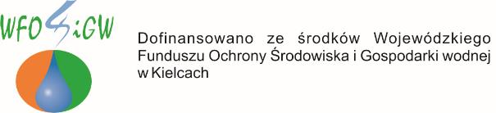

Spis treści
Spis treści 3
1. Wstęp 4
2. Streszczenie 4
3. Analiza formalno – prawna 6
3.1 Polityka klimatyczna UE 6
3.2 Polityka krajowa 7
3.3 Polityka regionalna 8
4. Charakterystyka Gminy Lipnik 17
4.1 Położenie 17
4.2 Demografia 17
4.3 Gospodarka i rynek pracy 19
4.4 Mieszkalnictwo 21
4.5 System wodociągowy i kanalizacyjny 22
4.6 Gaz 23
4.7 Komunikacja 24
4.8 Gospodarka odpadami 24
4.9. Zaopatrzenie w ciepło 25
4.10 Zaopatrzenie w energię elektryczną 26
4.11 Rolnictwo i leśnictwo 26
4.12 Wykorzystanie energii odnawialnej 27
4.13 Klimat 27
4.14 Warunki geologiczne 27
4.16 Obszary chronione 28
5. Powietrze atmosferyczne 32
5.1 Stan czystości powietrza atmosferycznego na terenie gminy Lipnik 32
5.2 Ogniska zanieczyszczeń powietrza atmosferycznego 39
6. Bazowa inwentaryzacja emisji gazów cieplarnianych w Gminie Lipnik 40
6.1 Metodologia 40
6.2 Źródła emisji na terenie gminy Lipnik i obszary problemowe 41
6.3 Bilans emisji CO₂ na terenie Gminy Lipnik 42
6.4 Identyfikacja obszarów problemowych 44
7. Cel strategiczne oraz cele szczegółowe 46
8. Działania i środki zaplanowane na okres objęty planem 48
9. Wskaźniki Monitorowania 59
Spis tabel 62
Spis map 62
Spis wykresów 63

1. Wstęp
Aktualizacja Planu Gospodarki Niskoemisyjnej dla Gminy Lipnik jest dokumentem strategicznym, obejmującym swoim zakresem teren całej Gminy Lipnik, zawierającym konkretne postanawiania Samorządu Gminy Lipnik w dążeniu do zwiększenia efektywności energetycznej oraz wykorzystania odnawialnych źródeł energii, jak również redukcji emisji gazów cieplarnianych, dzięki czemu możliwe będzie uzyskanie korzyści ekonomicznych, społecznych, a także w głównej mierze środowiskowych. Aktualizacja dokumentu wynika z analizy dotychczasowych działań zrealizowanych na obszarze gminy Lipnik związanych z gospodarką niskoemisyjną ich podsumowania oraz pojawienia się nowych inwestycji mających duże znaczenie dla gminy.

2. Streszczenie
Plan Gospodarki Niskoemisyjnej dla Gminy Lipnik na lata 2016-2020 został przyjęty uchwałą nr XXIV/190/2016 Rady Gminy w Lipniku w sprawie przyjęcia Planu Gospodarki Niskoemisyjnej dla Gminy Lipnik. Aktualizacji dokumentu dokonano Uchwałą Nr XXVI / 221 / 2017 Rady Gminy w Lipniku z dnia 24 marca 2017 roku w sprawie przyjęcia aktualizacji Planu Gospodarki Niskoemisyjnej dla Gminy Lipnik.
Oba dokumenty przeszły pozytywną weryfikację Wojewódzkiego Funduszu Ochrony Środowiska i Gospodarki Wodnej w Kielcach.

Aktualizacja dokumentu wynika z analizy dotychczasowych działań zrealizowanych na obszarze gminy Lipnik związanych z gospodarką niskoemisyjną ich podsumowania oraz pojawienia się nowych inwestycji mających duże znaczenie dla gminy.

Wdrożenie zapisów PLANU GOSPODARKI NISKOEMISYJNEJ DLA GMINY LIPNIK - aktualizacja do roku 2023 wpłynie na poprawę stanu środowiska i jakości życia mieszkańców gminy poprzez m.in. ograniczenie emisji dwutlenku węgla, termomodernizację budynków mieszkalnych, użyteczności publicznej, zmniejszenia energochłonności oświetlenia ulicznego i innych dziedzin funkcjonowania gminy oraz zwiększenie udziału odnawialnych źródeł energii tj. instalacja systemów energii odnawialnej na budynkach użyteczności publicznej oraz domach prywatnych.

We wstępnej części opracowania przedstawiono charakterystykę gminy z perspektywy aspektów wpływających na emisję dwutlenku węgla do atmosfery, w szczególności przeanalizowano liczbę mieszkańców, ilość obiektów mieszkalnych i przedsiębiorstw, klimat i środowisko. Poddano również ocenie zgodność opracowania z przepisami międzynarodowymi, krajowymi oraz lokalnymi dokumentami strategicznymi.

W dalszej części dokumentu zaprezentowano raport z inwentaryzacji emisji dwutlenku węgla, zużycia energii na terenie gminy w podziale na źródła tej emisji tj. paliw opałowych, paliw transportowych, energii elektrycznej w sektorach mieszkalnictwa, użyteczności publicznej, gospodarczym, transporcie i oświetleniu ulicznym. Latami, które przyjęto jako kamienie milowe w inwentaryzacji to rok 2010 jako rok bazowy oraz rok 2023 jako rok docelowej prognozy.

Cel główny do roku 2023 został zmieniony względem celu na rok 2020 tj.
Celem do roku 2023 jest POPRAWA JAKOŚCI POWIETRZA I KOMFORTU ŻYCIA MIESZKAŃCÓW POPRZEZ REDUKCJĘ ZANIECZYSZCZEŃ POWIETRZA, W TYM CO₂ ORAZ OGRANICZENIE ZUŻYCIA ENERGII FINALNEJ WE WSZYSTKICH SEKTORACH.

Cele szczegółowe do roku 2023 to:
- Ograniczenie poziomu emisji dwutlenku węgla na terenie gminy Lipnik do roku 2023 względem roku bazowego o 20,84% tj. 10 173,21 Mg.
- Redukcja zużycia energii finalnej na terenie gminy Lipnik do roku 2023 względem roku bazowego o 4,08% tj. 6 324,16 MWh.
- Wzrost udziału energii pochodzącej ze źródeł odnawialnych do roku 2023 o 6,86% tj. 9 816,83 MWh
- Redukcja ilości zanieczyszczeń do powietrza PM10 o 0,0117 mg, PM 2,5 o 0,0111 Mg oraz BaP

Cel wskazane w Planie Gospodarki Niskoemisyjnej dla gminy Lipnik - aktualizacja do roku 2023 są spójne z Ramami polityki klimatyczno-energetycznej do roku 2030. Najważniejsze cele na 2030 r. to:
- 40% redukcji emisji gazów cieplarnianych (w stosunku do poziomu z 1990 r.);
- co najmniej 27% energii ze źródeł odnawialnych w UE pod względem zużycia końcowego;
- oraz co najmniej 27 % oszczędności energii w porównaniu z dotychczasowym scenariuszem postępowania.

Wskazane w aktualizacji PGN cele/działania przyczynią się do osiągniecia założeń Ram polityki klimatyczno-energetycznej do roku 2030.

W opracowaniu wskazano działania zrealizowane do roku 2020 oraz działania planowane do roku 2023r. Wskazano również typy projektów mających znaczenie dla osiągnięcia celów Aktualizacji PGN do realizacji w latach 2021 -2023. W ostatnim punkcie dokumentu przedstawiono zasady monitorowania dokumentu oraz wskaźniki monitoringu wdrażania PGN. Efekty zostały przedstawione dla roku 2020 oraz roku 2023.

3. Analiza formalno – prawna
Plan Gospodarki Niskoemisyjnej dla gminy Lipnik - aktualizacja do roku 2023 jest narzędziem wspomagającym realizację wytycznych przedstawionych w niżej wymienionych dokumentach planistycznych, strategicznych i prawnych. Wdrożenie dokumentów na poziomie UE, kraju i regionu jest możliwe dzięki realizacji celów uwzględnionych w Planie Gospodarki Niskoemisyjnej dla gminy Lipnik - aktualizacja do roku 2023.

3.1 Polityka klimatyczna UE
Zmiana w kierunku gospodarki niskoemisyjnej stanowi jedno z najważniejszych wyzwań gospodarczych i środowiskowych jakie stoją przed Unią Europejską i jej państwami członkowskimi. Ponieważ rozwój gospodarczy odbywa się w głównej mierze na poziomie lokalnym to właśnie tam powinno się planować działania, które prowadzić będą do zmiany gospodarki. Plan Gospodarki Niskoemisyjnej dla gminy Lipnik - aktualizacja do roku 2023 zgodna będzie z celami pakietu klimatyczno-energetycznego, ponadto realizuje wytyczne określone w „Zielonej Księdze”, gdzie wskazane są następując cele do 2030r dla unii europejskiej:
- ograniczenie emisji gazów cieplarnianych o co najmniej 40%,
- zwiększenie udziału energii ze źródeł odnawialnych o minimum 32%,
- zwiększenie efektywności energetycznej o nie mniej niż 32,5%.

Dokument „Europa 2020” był ważnym krokiem w kierunku wypełnienia zobowiązania Polski w zakresie udziału energii odnawialnej w końcowym zużyciu energii do 2020 r., obecnie mamy zobowiązanie średnioterminowe, które na poziomie Unii Europejskiej ma osiągnąć powyżej wskazane cele. Wymagania te wynikają z dyrektywy 2009/28/WE z 23 kwietnia 2009 r. w sprawie promowania stosowania energii ze źródeł odnawialnych.

Plan Gospodarki Niskoemisyjnej dla gminy Lipnik - aktualizacja do roku 2023 jest również zgodny
z Dyrektywą 2012/27/UE w sprawie efektywności energetycznej, w której Komisja Europejska nakłada obowiązek oszczędnego gospodarowania energią, wobec jednostek sektora publicznego oraz
z Dyrektywą Parlamentu Europejskiego i Rady 2010/31/UE w sprawie charakterystyki energetycznej budynków, która zobowiązuje państwa członkowskie UE aby od końca 2018 r. wszystkie nowo powstające budynki użyteczności publicznej były budynkami „o niemal zerowym zużyciu energii". Inne źródła prawa europejskiego z którymi jest zgodny Plan Gospodarki Niskoemisyjnej dla gminy Lipnik - aktualizacja do roku 2023 to:
- Dyrektywa Parlamentu Europejskiego i Rady 2012/27/UE z dnia 25 października 2012 r.
w sprawie efektywności energetycznej (Dziennik Urzędowy UE L315/1 14 listopada 2012 r.),
- Dyrektywa Parlamentu Europejskiego i Rady 2009/28/WE z dnia 23 kwietnia 2009 r. w sprawie promowania stosowania energii ze źródeł odnawialnych (Dz. U. UE L 09.140.16),
- Decyzja Parlamentu Europejskiego i Rady Nr 2009/406/WE z dnia 23 kwietnia 2009 r.
w sprawie wysiłków podjętych przez państwa członkowskie, zmierzających do zmniejszenia emisji gazów cieplarnianych w celu realizacji do roku 2020 zobowiązań Wspólnoty dotyczących redukcji emisji gazów cieplarnianych.

Plan Gospodarki Niskoemisyjnej dla gminy Lipnik - aktualizacja do roku 2023 jest zgodna z Ramami polityki klimatyczno-energetycznej do roku 2030. Unia Europejska uzgodniła nowe ramy działania na rzecz klimatu i energii na 2030 r., które obejmują ogólno unijne cele i cele polityczne na okres od 2020 do 2030 r. Cele te mają pomóc UE w osiągnięciu bardziej konkurencyjnego, bezpiecznego i zrównoważonego systemu energetycznego oraz dojściu do długoterminowego celu ograniczenia emisji gazów cieplarnianych do 2050 r., określonego w planie działania na rzecz zmniejszenia emisji dwutlenku węgla do 2050 r.

Ramy te stworzono w celu przekazania rynkowi wyraźnego zobowiązania ze strony UE, aby zachęcać sektor prywatny do inwestowania w nowe sieci i technologie niskoemisyjne. Same cele opierają się na dogłębnej analizie przeprowadzonej przez Komisję Europejską, w której zmierzono, w jaki sposób efektywnie pod względem kosztów osiągnąć dekarbonizację do 2050 r. Kluczowymi celami są:
- 40% redukcji emisji gazów cieplarnianych (w stosunku do poziomu z 1990 r.);
- co najmniej 27% energii ze źródeł odnawialnych w UE pod względem zużycia końcowego;
- oraz co najmniej 27 % oszczędności energii w porównaniu z dotychczasowym scenariuszem postępowania.

3.2 Polityka krajowa
Ponieważ Plan Gospodarki Niskoemisyjnej dla gminy Lipnik - aktualizacja do roku 2023 jest dokumentem strategicznym - ma charakter całościowy (dotyczy całej gminy) i długoterminowy. Koncentruje się na podniesieniu efektywności energetycznej, zwiększeniu wykorzystania odnawialnych źródeł energii oraz redukcji emisji gazów cieplarnianych. Rozwój gospodarki niskoemisyjnej jest realizacją zasady zrównoważonego rozwoju, zapisanej w Konstytucji RP w art.5 (Dz. U. 1997 nr 78 poz. 483), stanowiącym, iż RP zapewnia ochronę środowiska, kierując się właśnie tą zasadą. Na polskim gruncie dokumentem, który przyjęto na szczeblu krajowym i który odnosi się wprost do celów wyznaczonych przez Unię Europejską stanowi przede wszystkim: „Krajowy plan na rzecz energii i klimatu na lata 2021-2030” (KPEIK). KPEiK integruje krajowe założenia i cele klimatyczno-energetyczne oraz polityki i działania w tym zakresie, obejmujące wszystkie 5 wymiarów unii energetycznej: obniżenie emisyjności, efektywność energetyczną, bezpieczeństwo energetyczne, wewnętrzny rynek energii oraz badania naukowe, innowacje i konkurencyjność. Wśród zidentyfikowanych celów klimatyczno-energetycznych Polski do 2030 r. KPEiK zakłada:
- - 7% emisji gazów cieplarnianych w sektorach nieobjętych systemem ETS w porównaniu do poziomu w roku 2005 (w stosunku do celu +10% na rok 2020),
- 21-23% udziału OZE w finalnym zużyciu energii brutto (cel 23% będzie możliwy do osiągnięcia w sytuacji przyznania Polsce dodatkowych środków unijnych, w tym przeznaczonych na sprawiedliwą transformację),
- wzrost efektywności energetycznej o 23% w porównaniu z prognozami PRIMES 2007,
- redukcję do 56-60% udziału węgla w produkcji energii elektrycznej (w porównaniu do 77%
w roku 2018) i zachowanie trendu spadkowego w perspektywie roku 2040.

Drugim dokumentem odnoszącym się do krajowej strategii długoterminowej do roku 2050 jest „Krajowa Strategia Niskoemisyjna”. Plan Gospodarki Niskoemisyjnej dla gminy Lipnik - aktualizacja do roku 2023 pomoże w spełnieniu obowiązków nałożonych na jednostki sektora publicznego
w zakresie efektywności energetycznej, określonych w powyższych dokumentach, jak również w ustawie z dnia 20 maja 2016 r. o efektywności energetycznej (Dz.U. 2020 poz. 264 – tekst jednolity). Powyższa ustawa, regulująca obowiązki i działania wynikające z DYREKTYWY PARLAMENTU EUROPEJSKIEGO I RADY 2012/27/UE z dnia 25 października 2012 r. w sprawie efektywności energetycznej, określa m.in.:
- zasady określenia końcowego celu w zakresie oszczędnego gospodarowania energią,
- zadania jednostek sektora publicznego w zakresie efektywności energetycznej,
- zasady uzyskania i umorzenia świadectwa efektywności energetycznej.

Administracja publiczna wykonuje swoje zadanie na podstawie powyższej ustawy, która między innymi określa zadania jednostek sektora publicznego w zakresie efektywności energetycznej.

Polityka Energetyczna Polski do 2030 r.
Dokument przyjęty przez Radę Ministrów w dniu 10 listopada 2009 r. jako podstawowe kierunki polityki energetycznej kraju rekomenduje działania przyczyniające się do zmniejszenia emisji zanieczyszczeń poprzez:
- wzrost bezpieczeństwa dostaw paliw i energii,
- dywersyfikację struktury wytwarzania energii elektrycznej,
- rozwój wykorzystania odnawialnych źródeł energii, w tym biopaliw,
- rozwój konkurencyjnych rynków paliw i energii,
- ograniczenie oddziaływania energetyki na środowisko.

Plan Gospodarki Niskoemisyjnej dla gminy Lipnik - aktualizacja do roku 2023 jest zgodna z:
- Ustawą z dnia 17 lipca 2009 r. o systemie zarządzania emisjami gazów cieplarnianych i innych substancji (Dz. U. z 2020 r. poz. 1077, 2320.),
- Ustawą z dnia 15 kwietnia 2011 r. o efektywności energetycznej (Dz. U. z 2015 r. poz. 2167, 2359, z 2016 r. poz. 266, 1250. z późn. zm.),
- Ustawą z dnia 10 kwietnia 1997 r. Prawo energetyczne (Dz. U. z 2020 r. poz. 833, 843, 875, 1086, 1378, 1565),
- Ustawą z dnia 20 lutego 2015 r. o odnawialnych źródłach energii (Dz. U. z 2020 r. poz. 261, 284, 568, 695, 1086, 1503, 1710, 2320.).

3.3 Polityka regionalna
Programu ochrony powietrza dla województwa świętokrzyskiego wraz z planem działań krótkoterminowych. Dokument został przyjęty uchwałą nr XXII/291/20 SEJMIKU WOJEWÓDZTWA ŚWIĘTOKRZYSKIEGO z dnia 29 czerwca 2020 r. w sprawie określenia „Programu ochrony powietrza dla województwa świętokrzyskiego wraz z planem działań krótkoterminowych”

Program ochrony powietrza dla województwa świętokrzyskiego został opracowany w związku
z odnotowaniem w 2018 roku przekroczenia standardów jakości powietrza w województwie świętokrzyskim. Celem Programu ochrony powietrza jest wskazanie przyczyn wystąpienia przekroczeń poziomów dopuszczalnych i docelowych dla pyłu zawieszonego PM10, PM2,5 oraz benzo(a)pirenu, a następnie wskazanie działań naprawczych, które pomogą poprawić jakość powietrza w województwie świętokrzyskim. Program uwzględnia cele zawarte w dokumentach planistycznych i strategicznych krajowych (w tym w Krajowym programie ochrony powietrza, Koncepcji przestrzennego zagospodarowania kraju) oraz w „Programie ochrony środowiska dla województwa świętokrzyskiego na lata 2015-2020 z uwzględnieniem perspektywy do roku 2023”.

Program wskazuje możliwe do podjęcia działania naprawcze, które pozwolą przyczynić się do poprawy jakości powietrza w regionie są to:
- ograniczenie emisji z sektora komunalno-bytowego,
- ograniczenie emisji zanieczyszczeń z transportu drogowego,
- ograniczenie emisji niezorganizowanej pochodzącej z zakładów wydobycia i przeróbki kruszyw,
- kształtowanie polityki przestrzennej w sposób sprzyjający poprawie stanu jakości powietrza,
- prowadzenie edukacji ekologicznej – działanie wskazane w harmonogramie,
- prowadzenie działań kontrolnych – działanie wskazane w harmonogramie.

Plan Gospodarki Niskoemisyjnej dla gminy Lipnik - aktualizacja do roku 2023 przyczyni się do realizacji działań naprawczych wskazanych w Programie ochrony powietrza dla województwa świętokrzyskiego wraz z planem działań krótkoterminowych. Dokument jest też zgodny z Uchwałą nr XXII/292/20 SEJMIKU WOJEWÓDZTWA ŚWIĘTOKRZYSKIEGO z dnia 29 czerwca 2020r. w sprawie wprowadzenia na obszarze województwa świętokrzyskiego ograniczeń i zakazów w zakresie eksploatacji instalacji, w których następuje spalanie paliw.

Działania naprawcze wskazane w dokumencie dla sfery świętokrzyskiej to:

Tabela 1 Działania naprawcze dla sfery świętokrzyskiej
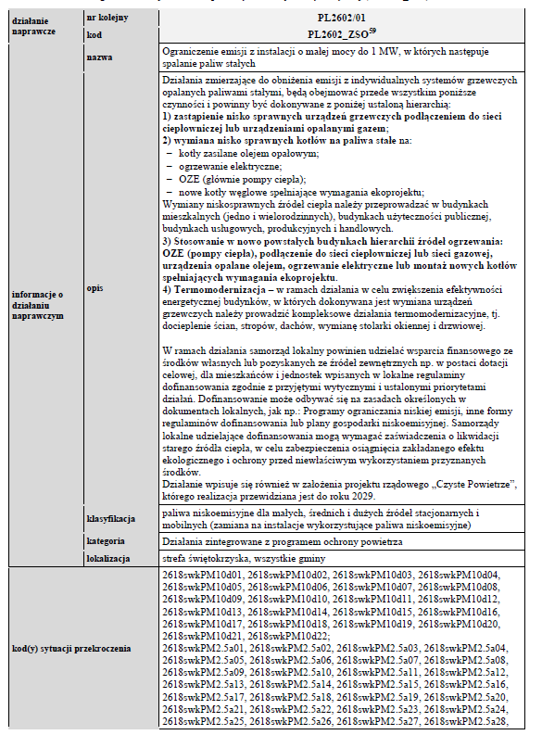
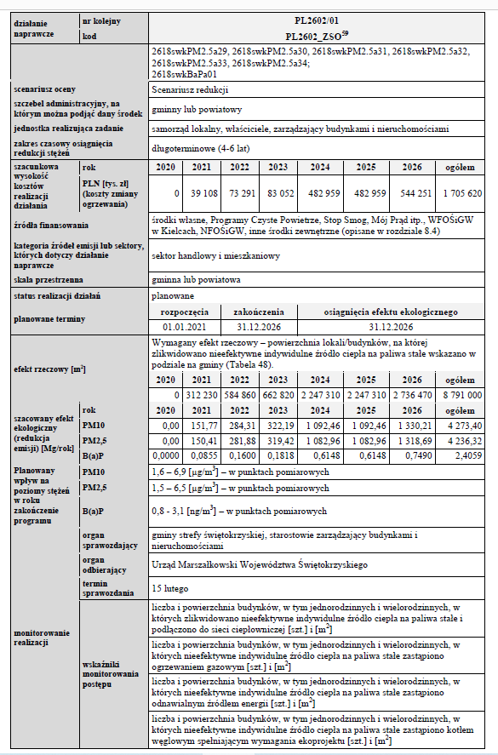

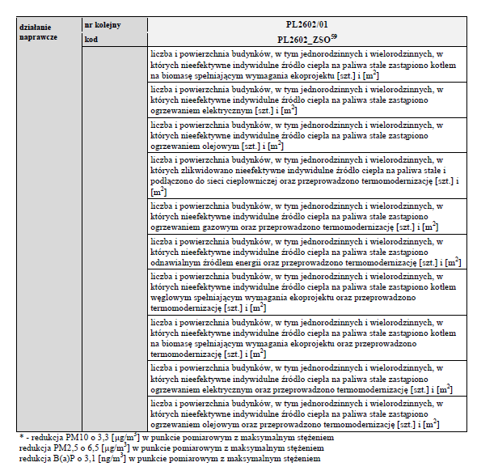

Tabela 2 Efekt rzeczowy dla realizacji działania naprawczego PL2602_ZSO dla gminy Lipnik
Gmina | Ogółem | powierzchnia, na której wymagana jest zmiana sposobu ogrzewania w wyniku realizacji działania naprawczego PL2602_ZSO [m 2] w poszczególnych latach realizacji POP
 |  | 2020 | 2021 | 2022 | 2023 | 2024 | 2025 | 2026
Lipnik | 31150 | 0 | 270 | 500 | 570 | 9010 | 9010 | 11790
Źródło: Programu ochrony powietrza dla województwa świętokrzyskiego wraz z planem działań krótkoterminowych

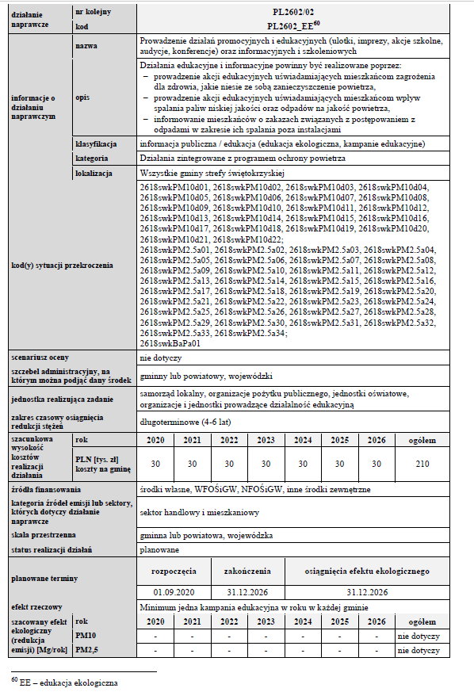

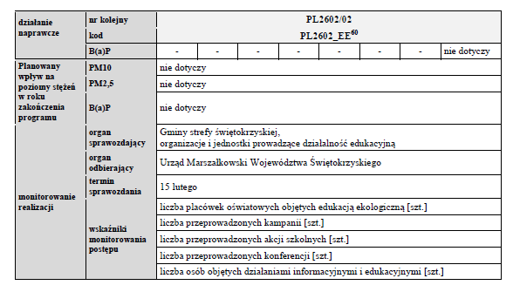

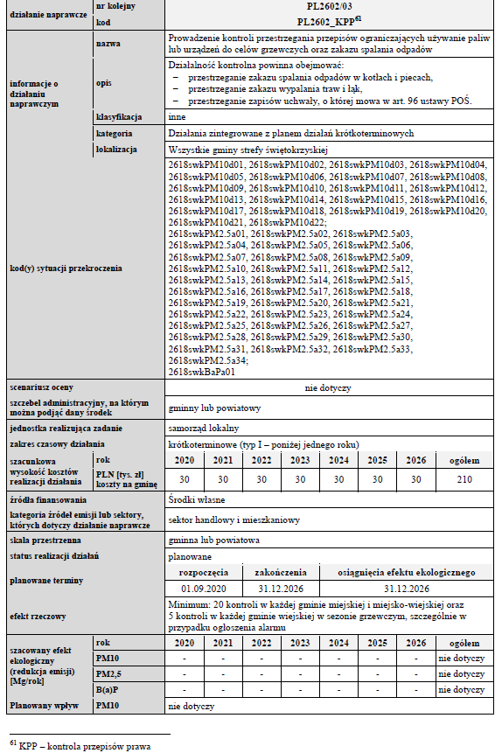

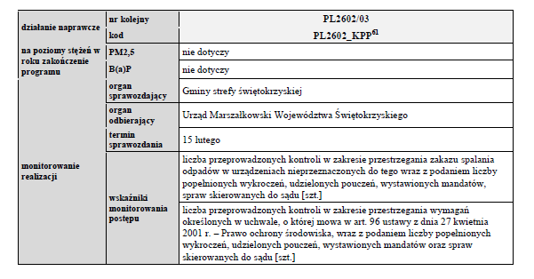

Tabela 3 Zestawienie szacunkowych kosztów realizacji działań naprawczych wskazanych w harmonogramach w latach 2020-2026
 | szacunkowe koszty realizacji [tys. zł]
gmina | zadania ZSO | zadania EE | zadania KPP | SUMA kosztów
Lipnik | 3900 | 30 | 30 | 10340
Źródło: Programu ochrony powietrza dla województwa świętokrzyskiego wraz z planem działań krótkoterminowych

4. Charakterystyka Gminy Lipnik

4.1 Położenie
Gmina Lipnik jest położona we wschodniej części województwa świętokrzyskiego i przynależy terytorialnie do powiatu opatowskiego. Stolica gminy znajduje się w odległości dwudziestu kilometrów od Sandomierza, dziesięciu od Opatowa i dwudziestu siedmiu od Ostrowca Świętokrzyskiego. Na terenie gminy znajduje się 22 sołectwa a jej sąsiedztwo stanowią następujące jednostki samorządu: Iwaniska, Klimontów, Obrazów, Opatów, Wilczyce, Wojciechowice. W latach 1975-98 gmina Lipnik wchodziła w skład województwa tarnobrzeskiego. Sam Lipnik jako miejscowość opisywany był już w XV wieku. Jan Długosz w swoim spisie „Liber Liber beneficiorum dioecesis Cracoviensis” wzmiankuje, że miejscowość posiadała jeden folwark, sześć łanów kmiecych, karczmę i dwóch ogrodników. Główną atrakcją turystyczną i jednocześnie najbardziej wartościowym zabytkiem Lipnika jest klasycystyczny dworek wzniesiony w drugiej połowie XIX wieku przez sędziego Konstantego Łaskiego.

Mapa 1 Lokalizacja Gminy Lipnik na tle województwa świętokrzyskiego i powiatu opatowskiego
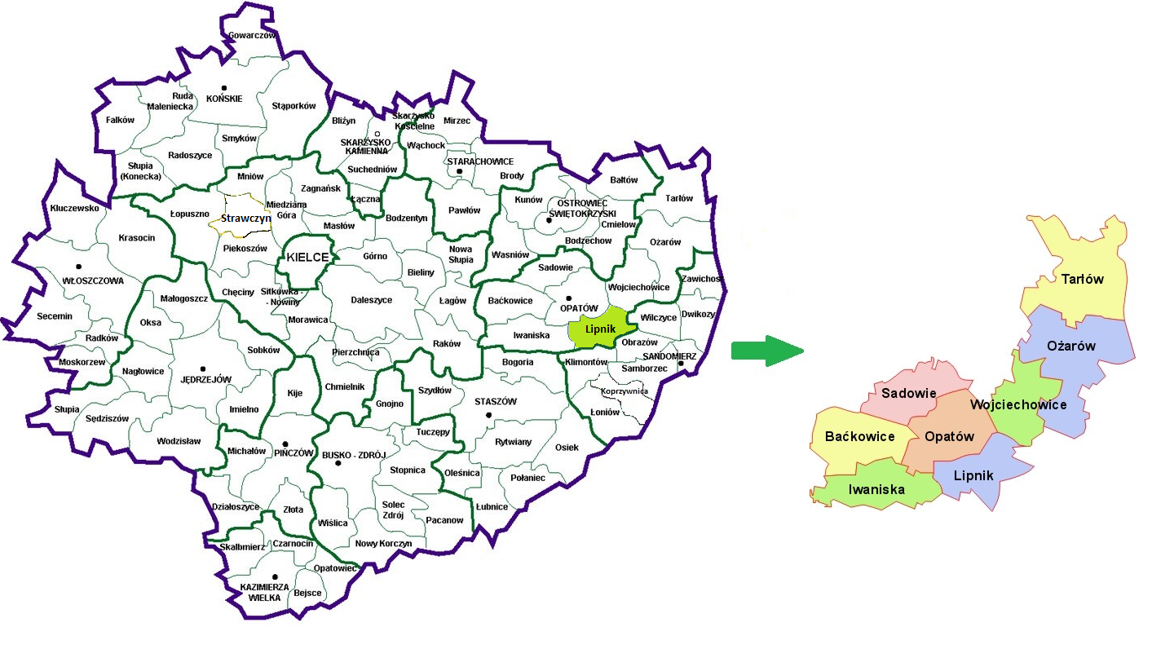
Źródło: Opracowanie własne

4.2 Demografia
Gminę Lipnik według danych GUS (stan na 31.12.201r) zamieszkuje 5 206 osób, z czego 49,9% stanowią kobiety, a 50,1% mężczyźni. W latach 2002-2019 liczba mieszkańców zmalała o 12,8%. Średni wiek mieszkańców wynosi 42,6 lat i jest porównywalny do średniego wieku mieszkańców województwa świętokrzyskiego oraz porównywalny do średniego wieku mieszkańców całej Polski. 61,0% mieszkańców gminy Lipnik jest w wieku produkcyjnym, 16,2% w wieku przedprodukcyjnym, a 22,8% mieszkańców jest w wieku poprodukcyjnym.

Wykres 1 Liczba Mieszkańców Gminy Lipnik w latach 1995-2019
Źródło: https://www.polskawliczbach.pl/gmina_Lipnik#dane-demograficzne

Gmina Lipnik ma ujemny przyrost naturalny wynoszący -36. Odpowiada to przyrostowi naturalnemu -6,88 na 1000 mieszkańców gminy Lipnik. W 2019 roku urodziło się 43 dzieci, w tym 60,5% dziewczynek i 39,5% chłopców. Współczynnik dynamiki demograficznej, czyli stosunek liczby urodzeń żywych do liczby zgonów wynosi 0,59 i jest znacznie mniejszy od średniej dla województwa oraz znacznie mniejszy od współczynnika dynamiki demograficznej dla całego kraju.

Wykres 2 Przyrodt naturalny na ternei gminy w latach 1995-2019
Źródło: https://www.polskawliczbach.pl/gmina_Lipnik#dane-demograficzne

W 2019 roku zarejestrowano 23 zameldowań w ruchu wewnętrznym oraz 59 wymeldowań, w wyniku czego saldo migracji wewnętrznych wynosi dla gminy Lipnik -36. W tym samym roku 1 osób zameldowało się z zagranicy oraz zarejestrowano 0 wymeldowań za granicę - daje to saldo migracji zagranicznych wynoszące 1.

Wykres 3 Migracja na pobyt stały w latach 1995-2019
Źródło: https://www.polskawliczbach.pl/gmina_Lipnik#dane-demograficzne

4.3 Gospodarka i rynek pracy
W gminie Lipnik w roku 2019 w rejestrze REGON zarejestrowanych było 290 podmiotów gospodarki narodowej, z czego 221 stanowiły osoby fizyczne prowadzące działalność gospodarczą. W tymże roku zarejestrowano 34 nowe podmioty, a 10 podmiotów zostało wyrejestrowanych. Na przestrzeni lat 2009-2017 najwięcej (48) podmiotów zarejestrowano w roku 2018, a najmniej (13) w roku 2014. W tym samym okresie najwięcej (24) podmiotów wykreślono z rejestru REGON w 2018 roku, najmniej (10) podmiotów wyrejestrowano natomiast w 2019 roku.

Wykres 4 Podmioty gospodarki narodowej wpisane do rejestru REGON
Źródło: https://www.polskawliczbach.pl/gmina_Lipnik#rejestr-regon

Według danych z rejestru REGON wśród podmiotów posiadających osobowość prawną w gminie Lipnik najwięcej (11) jest stanowiących spółki cywilne. Analizując rejestr pod kątem liczby zatrudnionych pracowników można stwierdzić, że najwięcej (282) jest mikro-przedsiębiorstw, zatrudniających 0 - 9 pracowników. 4,1% (12) podmiotów jako rodzaj działalności deklarowało rolnictwo, leśnictwo, łowiectwo i rybactwo, jako przemysł i budownictwo swój rodzaj działalności deklarowało 24,8% (72) podmiotów, a 71,0% (206) podmiotów w rejestrze zakwalifikowana jest jako pozostała działalność. Wśród osób fizycznych prowadzących działalność gospodarczą w gminie Lipnik najczęściej deklarowanymi rodzajami przeważającej działalności są Handel hurtowy i detaliczny; naprawa pojazdów samochodowych, włączając motocykle (26.7%) oraz Budownictwo (23.1%).

Wykres 5 Rodzaje przeważających działalnością gospodarczych w latach 2012-2019
Źródło: https://www.polskawliczbach.pl/gmina_Lipnik#rejestr-regon

Rynek pracy
W gminie Lipnik na 1000 mieszkańców pracuje 37osób. 69,7% wszystkich pracujących ogółem stanowią kobiety, a 30,3% mężczyźni. Bezrobocie rejestrowane w gminie Lipnik wynosiło w 2019 roku 15,5% (17,0% wśród kobiet i 14,3% wśród mężczyzn).

Wykres 6 Szacunkowa stopa bezrobocia rejestrowanego
Źródło: https://www.polskawliczbach.pl/gmina_Lipnik#rynek-pracy

W 2018 roku przeciętne miesięczne wynagrodzenie brutto w gminie Lipnik wynosiło 3 692,26 PLN, co odpowiada 76.40% przeciętnego miesięcznego wynagrodzenia brutto w Polsce.

Wykres 7 Przeciętne miesięczne wynagrodzenie brutto w latach 2002-2018

Źródło: htt https://www.polskawliczbach.pl/gmina_Lipnik#rynek-pracy

Wśród aktywnych zawodowo mieszkańców gminy Lipnik 289 osób wyjeżdża do pracy do innych gmin, a 109 pracujących przyjeżdża do pracy spoza gminy - tak więc saldo przyjazdów i wyjazdów do pracy wynosi -180. 62,6% aktywnych zawodowo mieszkańców gminy Lipnik pracuje w sektorze rolniczym (rolnictwo, leśnictwo, łowiectwo i rybactwo), 11,2% w przemyśle i budownictwie, a 5,4% w sektorze usługowym (handel, naprawa pojazdów, transport, zakwaterowanie i gastronomia, informacja i komunikacja) oraz 0,9% pracuje w sektorze finansowym (działalność finansowa i ubezpieczeniowa, obsługa rynku nieruchomości).

4.4 Mieszkalnictwo
W 2019 roku w gminie Lipnik oddano do użytku 2 mieszkania. Na każdych 1000 mieszkańców oddano więc do użytku 0,38 nowych lokali. Jest to wartość znacznie mniejsza od wartości dla województwa świętokrzyskiego oraz znacznie mniejsza od średniej dla całej Polski. Całkowite zasoby mieszkaniowe w gminie Lipnik to 1 722 nieruchomości. Na każdych 1000 mieszkańców przypada zatem 326 mieszkań. Jest to wartość mniejsza od wartości dla województwa świętokrzyskiego oraz znacznie mniejsza od średniej dla całej Polski. 100,0% mieszkań zostało przeznaczonych na cele indywidualne.

Wykres 8 Liczba mieszkań w latach 1995-2018
Źródło: https://www.polskawliczbach.pl/gmina_Lipnik#nieruchomosci

Przeciętna liczba pokoi w nowo oddanych mieszkaniach w gminie Lipnik to 5,50 i jest znacznie większa od przeciętnej liczby izb dla województwa świętokrzyskiego oraz znacznie większa od przeciętnej liczby pokoi w całej Polsce. Przeciętna powierzchnia użytkowa nieruchomości oddanej do użytkowania w 2019 roku w gminie Lipnik to 131,00 m2 i jest znacznie większa od przeciętnej powierzchni użytkowej dla województwa świętokrzyskiego oraz znacznie większa od przeciętnej powierzchni nieruchomości w całej Polsce.

Wykres 9 Przeciętna powierzchnia (m2) użytkowa mieszkania w latach 1995-2018
Źródło: https://www.polskawliczbach.pl/gmina_Lipnik#nieruchomosci

Biorąc pod uwagę instalacje techniczno-sanitarne 89,02% mieszkań przyłączonych jest do wodociągu, 74,74% nieruchomości wyposażonych jest w ustęp spłukiwany, 70,73% mieszkań posiada łazienkę, 66,49% korzysta z centralnego ogrzewania, a 26,77% z gazu sieciowego.

4.5 System wodociągowy i kanalizacyjny
Za gospodarkę wodno-ściekową w gminie Lipnik odpowiada Zakład Gospodarki Komunalnej.
W gminie funkcjonuje system zbiorczego zaopatrzenia w wodę „Włostów”, który zaopatruje
w wodę sołectwa: Włostów, Swojków, Malżyn, Zachoinie, Żuawniki, Ublinek, Usarzów, Międzygórz, Słabuszewice, Kurów, Łownica, Słoptów, Malice Kościelne, Leszczków, Kaczyce, Grocholice, Lipnik. Jedynie sołectwa: Studzianki, Adamów, Męczemice Kolonia zaopatrywane są z ujęcia „Lisów"
w gminie Wojciechowice. Wodociąg ponadto dostarcza wodę na teren gminy Klimontów, Wilczyce
i Obrazów. Ogółem w 2017 r. z tego systemu korzystało 88,4% mieszkańców gminy. Znacznie gorzej rozwinięty jest system kanalizacji sanitarnej, działający w oparciu o dwie zlewnie (obejmuje swym zasięgiem 32,9% mieszkańców):
- Zlewnia Nr 1 -doprowadzająca ścieki do zmodyfikowanej oczyszczalni „Włostów";
- Zlewnia Nr 2 -doprowadzająca ścieki do oczyszczalni „Lipnik".

Według danych GUS w Kielcach (stan na 31.12.2019r. Gmina Lipnik była w 88,4% zwodociągowana. Do wodociągu (o łącznej długości 116,0 km) podłączonych jest 1260 budynków mieszkalnych. Poniższa tabela przedstawia szczegółowe dane na temat sieci wodociągowej na terenie gminy.

Tabela 4 Wskaźniki zwodociągowania Gminy Lipnik
L.p. | Wyszczególnienie | Jednostka miary | Stan na dzień
1. | Wskaźnik zwodociągowania gminy | % | 88,4
2. | Długość sieci wodociągowej rozdzielczej | km | 115,2
3. | Podłączenia wodociągowe prowadzące do budynków mieszkalnych | szt. | 1260
4. | Zużycie wody z wodociągów w gospodarstwach domowych | m3/mieszk./rok | 30,5
Źródło: Główny Urząd Statystyczny

Kanalizacja
Na obszarze Gminy brak jest kompleksowej sieci kanalizacyjnej sanitarnej i opadowej. Długość sieci kanalizacyjnej w Gminie Lipnik wynosi zaledwie 49,8 km, do sieci przyłączonych jest 510 gospodarstw. Wskaźnik liczby osób korzystających z instalacji kanalizacyjnej wynosi ogółem 32,9%. Mieszkańcy obszarów nie objętych siecią kanalizacyjną odprowadzają ścieki do przydomowych zbiorników bezodpływowych, które są opróżniane w miarę potrzeb i dowożone do oczyszczalni ścieków lub korzystają z przydomowych oczyszczalni ścieków.

Tabela 5 Kanalizacja sanitarna na terenie Gminy Lipnik
L.p. | Wyszczególnienie | Jednostka miary | Stan na dzień
1. | Wskaźnik skanalizowania gminy | % | 32,9%
2. | Długość sieci kanalizacji sanitarnej | km | 49,8
3. | Podłączenia kanalizacyjne prowadzące do budynków mieszkalnych | szt. | 510
4. | Ilość zbiorników bezodpływowych na ścieki | szt. | 396
5. | Ścieki odprowadzane do kanalizacji | m3 /mieszk./rok | 40
Źródło: Główny Urząd Statystyczny

Tabela 6 Liczba ludności korzystająca z instalacji [%]
 | Jednostka miary | 2016 | 2017 | 2018 | 2019
wodociąg | % | 88,4 | 88,4 | 88,4 | 88,4
kanalizacja | % | 32,9 | 32,9 | 32,9 | 32,9
Źródło: Dane GUS, Bank danych lokalnych

4.6 Gaz
Przez obszar gminy przebiega gazociąg wysokoprężny ∅350 relacji Sandomierz -Ostrowiec Świętokrzyski. Jego przebieg wymusza strefę ograniczeń w zainwestowaniu związaną z bezpieczeństwem wynoszącą:
- dla budynków użyteczności publicznej 35 m;
- dla budynków mieszkalnych 20 m;
- dla budynków niemieszkalnych 15 m.

Na w/w gazociągu zrealizowano stacje redukcyjno -pomiarowe I°:
- „Włostów” o Q = 3200 Nm3/h z 1992 roku,
oraz poza obszarem gminy:
- „Kleczanów” o Q = 600 Nm3/h z 1983 roku.
Stacja „Włostów” zaopatruje kilka sąsiednich gmin, lecz posiada znaczne rezerwy. Dotychczas zgazyfikowano siecią średnioprężną ∅80, 60, 50, 40, 32 następujące sołectwa: Gołębiów, Usarzów, Lipnik, Kurów, Leszczków i Włostów. Karpacka Spółka Gazownicza Sp. z o.o. Oddział Zakład Gazowniczy w Sandomierzu na terenie gminy posiada sieć gazową o następującej charakterystyce:
- gazociągi wysokiego ciśnienia –8,718 m;
- gazociągi średniego ciśnienia –47,513 m;
- przyłącza gazowe średniego ciśnienia –10,792 m –579 szt.
Redukcja ciśnienia następuje poprzez indywidualne reduktory domowe. Zrealizowany układ sieci stwarza możliwość dalszej jego rozbudowy na obszar całej gminy.

4.7 Komunikacja
Głównym elementem układu komunikacyjnego gminy Lipnik są:
- Droga Krajowa nr 9 Radom – Iłża – Ostrowiec Św. – Opatów – Lipnik – Klimontów – Łoniów – Nagnajów – Kolbuszowa – Głogów Młp. – Rzeszów – Babica – Lutcza – Domaradz – Miejsce Piastowe – Dukla – Barwinek – gr. państwa (8,76 km), stan techniczny drogi dobry.
- Droga Krajowa nr 77 Lipnik – Sandomierz – Stalowa Wola – Leżajsk – Tryńcza – Jarosław – Radymno – Przemyśl (2,88 km), stan techniczny drogi dobry.
- Drogi powiatowe - łącznie na terenie gminy Lipnik jest ich 40,64 km, stan nawierzchni dróg powiatowych jest zróżnicowany od zadawalającego do bardzo dobrego.
- Drogi gminne - uzupełniającą sieć dróg publicznych stanowią drogi gminne. Łączna ich długość wynosi 95,58 km.

Pomimo dużego wysiłku inwestycyjnego gminy i powiatu w zakresie modernizacji infrastruktury drogowej, parametry techniczne i użytkowe części dróg powiatowych i gminnych nie odpowiadają wymaganym standardom. Wiele odcinków dróg nie posiada dostatecznej nośności - parametru technicznego bardzo ważnego przy obecnym stałym wzroście przewozu towarów transportem kołowym. Postępująca degradacja dróg wymaga przeprowadzania znacznego zakresu remontów bieżących, poprawy stanu poboczy i odwodnienia oraz uregulowania stanu prawnego pasów drogowych. Przez teren gminy nie przebiega żadna linia kolejowa. Najbliższe stacje kolejowe znajduje się w Sandomierzu i Ostrowcu Świętokrzyskim.

Obsługę komunikacyjną zbiorową realizują autobusy Przedsiębiorstwa Państwowej Komunikacji Samochodowej i prywatni przewoźnicy. Polityka komunikacyjna gminy zakłada podporządkowanie układu komunikacyjnego dla swobodnego korzystania z samochodu osobowego. Nie stwarza się ograniczeń odnośnie użytkowania samochodów osobowych, ciężarowych i parkowania. Pod względem zaopatrzenia w paliwo gminę obsługują trzy stacje paliw:
- przy drodze krajowej Nr 9 we Włostowie i Kurowie;
- przy drodze krajowej Nr 77 za Gołębiowem (granica gminy)

Przez teren gminy nie przebiega żadna linia kolejowa. Najbliższe stacje kolejowe znajduje się w Sandomierzu i Ostrowcu Świętokrzyskim

4.8 Gospodarka odpadami
Gmina jest zrzeszona w Ekologicznym Związku Gmin Dorzecza Koprzywianki. Od 2005 roku EZGDK dysponuje własnym Zakładem Utylizacji Odpadów Komunalnym w Janczycach, gmina Baćkowice, będącym elementem sieci zakładów wojewódzkiego systemu gospodarki odpadami. ZUOK w pierwszej kolejności przyjmuje zagospodarowanie:
- Komunalne odpady zamieszane na kwaterę składowiska;
- Komunalne odpady opakowaniowe na sortownię;
- Komunalne odpady budowlane na wydzielony teren obiektu.

Usługi w zakresie odbierania odpadów z terenu gminy Lipnik świadczą dwie firmy: −Ekologiczny Związek Gmin Dorzecza Koprzywianki, Baćkowice 86;−Przedsiębiorstwo Usługowo –Handlowe „Santa Eko”, Tadeusz Zych, Izabela Rutowska, Sandomierz, ul. Portowa 24. Realizują oni zbiórkę odpadów komunalnych zmieszanych gromadzonych w pojemnikach 1,1m3 i 2,2m3, usytuowanych
w poszczególnych sołectwach oraz zbiórkę odpadów zmieszanych gromadzonych w pojemnikach 110 litrów przekazanych właścicielom nieruchomości, którzy podpisali umowy indywidualne z w/w odbiorcami. Wprowadzono również system odbioru odpadów opakowaniowych poprzez kolorowe worki dla gospodarstw indywidualnych. Gmina zakupiła również pojemniki typu IGLOO w ilości 12 sztuk rozstawione w szkołach w 10 miejscowościach oraz pojemniki 2,5m3na selektywne odpady opakowaniowe dla wszystkich sołectw. Na obszarze gminy w 2010 roku zebrano i odebrano 405 Mg odpadów komunalnych, co daje wskaźnik 70kg/M/rok. Odpady komunalne zebrane selektywnie
w 2010 roku: ogółem –102,7 Mg w tym: papier i tektura –13,4 Mg; szkło –61,2 Mg; tworzywa sztuczne –27,0 Mg; odpady wielkogabarytowe –0,3Mg. Odsetek mieszkańców objętych zorganizowanym systemem zbierani i odbierania odpadów komunalnych w gminie w 2010 roku wynosi 84,99%

Tabela 7 Odpady komunalne
ODPADY KOMUNALNE
Zmieszane odpady zebrane w ciągu roku
 | Jedn. miary | 2016 | 2017 | 2018 | 2019
ogółem | t | 882,92 | 821,66 | 793,50 | 805,96
ogółem na 1 mieszkańca | kg | 163,6 | 153,7 | 149,9 | 154,1
z gospodarstw domowych | t | 724,02 | 683,76 | 650,67 | 660,89
odpady z gospodarstw domowych przypadające na 1 mieszkańca | kg | 134,10 | 127,9 | 123,0 | 126,3
Źródło: Dane GUS, Bank danych lokalnych

Na terenie gminy nie ma czynnego składowiska odpadów i nie ma możliwości odzyskiwania biogazu ze składowisk. Mieszkańcy Gminy zamieszkują głownie w zabudowie jednorodzinnej i to oni są głównymi wytwórcami odpadów komunalnych.

4.9. Zaopatrzenie w ciepło
Głównym źródłem energii do ogrzewania pomieszczeń w gminie Lipnik są paleniska piecowe,
a głównym czynnikiem grzewczym jest węgiel oraz inne produkty węglopochodne, czasem olej opałowy lub gaz płynny (propan). 27% mieszkańców podpiętych jest do sieci gazowej. W budynkach mieszkalnych działają instalacje centralnego ogrzewania, a do celów kulinarnych wykorzystywane są paleniska kuchenne, kuchnie na propan-butan, kuchnie elektryczne, czasem do podgrzania wody uzupełniająco termy elektryczne. Większe urządzenia energetyczne spalania paliw działają w kotłowniach w budynkach użyteczności publicznej.

4.10 Zaopatrzenie w energię elektryczną
Stan infrastruktury elektroenergetycznej w gminie jest zadowalający. Podstawowym Głównym Punktem Zasilania gminy w energię elektryczną jest GPZ 110/15 kV „Opatów” i „Klimontów”, rezerwowym GPZ „Gerlachów”. Obszar gminy zasilany jest napięciem 15 kV. Energia elektryczna wyprowadzona jest z w/w GPZ-tów liniami napowietrznymi:
– 15 kV „Opatów – Klimontów I”
– 15 kV „Opatów – Włostów Cukrownia”
– 15 kV „Opatów – Leszczków”
– 15 kV „Opatów – Klimontów II”
– 15 kV „Opatów – Gerlachów”
– 15 kV „Klimontów – Lipnik”
– 15 kV „Klimontów – Gerlachów1”
do 67 stacji transformatorowych 15/0,4 kV znajdujących się w poszczególnych miejscowościach gminy. Stacje te są głównym źródłem zasilania odbiorców bytowo-komunalnych i sieci oświetleniowej. Wszystkie stacje transformatorowe są stacjami napowietrznymi. Obszar gminy w zakresie infrastruktury elektroenergetycznej obsługiwany jest przez PGE Dystrybucja S.A. Oddział Rzeszów Rejon Energetyczny Staszów.

4.11 Rolnictwo i leśnictwo
Na obszarze gminy przeważają gleby powstałe na podłożu lessowym. Gleby wytworzone na lessach to najlepszej jakości czarnoziemy, posiadające dobre właściwości wodne i powietrzne, bogactwo składników pokarmowych stanowi o ich dużej urodzajności. Ze względu na występowanie dużej ilości gruntów ornych, nieosłonięta roślinnością część gleb uległa degradacji tworząc czarnoziemy zdegradowane. Znaczny udział na obszarze gminy mają kompleksy gleb brunatnych. W dolinach rzecznych Opatówki oraz jej dopływów wykształciły się mady rzeczne oraz gleby brunatne wytworzone na deluwiach rzecznych. Są to gleby żyzne, lecz o nieuregulowanych stosunkach wodnych. W najniżej położonych częściach den dolinnych, o utrudnionym odpływie płytko zalegających wód gruntowych wykształciły się gleby mułowo –bagienne. Około 90% gruntów ornych, dominujących na obszarze gminy, zbonifikowana jest w klasach I-III. Użytki zielone, stanowiące niespełna 7% powierzchni użytków rolnych to w przewadze klasy II-IV. W użytkach rolnych obszaru gminy charakterystyczny jest znaczny udział gleb klasy I –blisko 18% ogólnej ich powierzchni.

Lasy na terenie gminy zajmują powierzchnię 318 ha, co stanowi niespełna ok. 4% ogólnej jej powierzchni. Lasy występują w postaci niewielkich obszarowo skupisk, głównie w środkowo –wschodniej części gminy. Reprezentują one w przewadze typ lasu świeżego modrzewiowo-dębowo-brzozowego, oraz lasu wilgotnego jodłowo -jesionowo- dębowego, lokalnie, w obrębie den dolin występuje las olszynowo- osikowy. W dużej części są to lasy młode i wieku klasy III–V (do 80 lat). Oprócz terenów leśnych, na terenie badań występują również niewielkie skupiska zieleni wysokiej –parkowej, w obrębie cmentarzy, w otoczeniu budynków szkolnych oraz w parku podworskim we Włostowie. Ważnym elementem szaty roślinnej na terenie gminy Lipnik są zadrzewienia śródpolne i przydrożne. W aktualnej sytuacji niewielkiego wskaźnika lesistości gminy, spełniają one bardzo ważne funkcje ekologiczno-gospodarcze: zwiększają retencję gleb, zwiększają plony, obniżają intensywność rozwoju procesów erozyjno-denudacyjnych, zmniejszają prędkość wiatru.

4.12 Wykorzystanie energii odnawialnej
Na terenie gminy Lipnik niewielka część obiektów użyteczności publicznej korzysta z odnawialnych źródeł energii (głównie instalacji PV). Nieliczna ilość budynków mieszkalnych wyposażona jest w OZE. Jest to związane głównie z małą świadomością mieszkańców oraz brakiem środków finansowych, dlatego tak ważne są działania edukacyjno – promocyjne.

4.13 Klimat
Według regionalizacji klimatycznej R. Gumińskiego, nawiązującej do potrzeb rolnictwa, obszar gminy położony jest w obrębie dzielnicy radomskiej, obejmującej stosunkowo wąski pas wzdłuż Wisły, na południe od ujścia Pilicy. Indywidualność tej dzielnicy zaznacza się wyraźnie w rozkładzie elementów termicznych. Jest to obszar nieco cieplejszy w stosunku do terenów położonych na północ i na wschód. Średnia suma opadów rocznych wynosi 550-650 mm, okres wegetacyjny trwa 210 dni, początek robót polnych przypada już w drugiej dekadzie marca. Średnia temperatura roczna 7,2-7,5oC, długość zalegania trwałej pokrywy śnieżnej –około 60 dni. Dominujące wiatry wieją z kierunków W, SW i NW. W obrębie gminy zaznacza się wyraźna różnica warunków topoklimatycznych pomiędzy obszarami wierzchowin i stoków wyżyny, a dnami głęboko wciętych dolin rzecznych. Najkorzystniejsze warunki klimatu lokalnego występują na stokach o ekspozycji S, SE i SW w obrębie Wyżyny, o spadkach od 5-20% z uwagi na dobre nasłonecznienie i przewietrzanie. Otrzymują one większe ilości ciepła w ciągu roku. Powierzchnie płaskie, pod warunkiem, że nie są to dna dolin, a więc wierzchowiny, również otrzymują duże ilości ciepła w ciągu roku przy umiarkowanym przewietrzaniu. Dlatego można je zaliczyć do obszarów o korzystnych warunkach topoklimatycznych. Również do tej grupy należą stoki o nachyleniu do 5% i ekspozycji N, NW i NE. Generalnie mało korzystne warunki topoklimatyczne panują w dolinach głównych cieków i ich dopływów, gdzie występowanie inwersji temperatury powoduje, że reżim termiczny jest ostrzejszy w porównaniu z obszarem wyżyny. W czasie trwania zjawiska inwersji –na terenie doliny notuje się większą wilgotność względną powietrza niż na terenach wyniesionych, co przy znacznych spadkach temperatury prowadzi do powstawania przyziemnych mgieł radiacyjnych. Szczególnie intensywne zastoiska zimnego powietrza tworzą się u wylotu dolin bocznych, przy zmianie kierunku dolin; przed przewężeniami i przegrodami terenowymi.

4.14 Warunki geologiczne
Wg podziału fizyczno-geograficznego J. Kondrackiego (1977) teren gminy położony jest w całości w obrębie makroregionu Wyżyny Kieleckiej i wydzielonego tu mezoregionu Wyżyny Sandomierskiej, stanowiącej geologiczne przedłużenie Gór Świętokrzyskich. Jest to region wyżynny, stosunkowo płaski, pokryty grubą warstwą lessu. Występująca tu rzeźba terenu jest charakterystyczna dla wyżyny lessowej –obszaru szczególnie podatnego (z uwagi na właściwości lessu) na denudację i towarzyszącą jej akumulację deluwiów. Gospodarcza działalność człowieka (intensywna uprawa roli, wycięcie lasów) procesy te spotęgowała i w chwili obecnej są one głównymi czynnikami wpływającymi na charakter ukształtowania powierzchni –duże rozczłonkowanie erozyjne, liczne doliny nieckowate i wciosowe wcinające się w wysoczyznę, strome zbocza form i duże deniwelacje w obrębie dolin. Zasadniczą częścią wyżyny jest wysoczyzna lessowa –wyniesiona ponad dna głęboko wciętych dolin. Powierzchnia wysoczyzny rozpościerająca się w środkowej części gminy, w rejonie wododziału Opatówki i Koprzywianki, osiąga tu swoje kulminacje, dochodzące miejscami do około 280 m n.p.m. Spadki terenu są niewielkie, rzadko przekraczają 5%; teren rzadko urozmaicony rozległymi, płytko wciętymi dolinami nieckowatymi. Lekko falista powierzchnia przechodzi stopniowo ku północy i południu w bardziej strome stoki i zbocza głównych, płaskodennych dolin rzecznych, oraz ich dolinek bocznych. Występuje tu bardzo duże zróżnicowanie spadków: od łagodnych, górnych odcinków dolin nieckowatych (spadki 0-5-12%) do niemal pionowych ścianek w wąwozach i strefach przy krawędziowych dolin głównych (ponad 20-30%). Zróżnicowanie to pociąga za sobą konsekwencje w postaci powszechnego działania i szczególnego nasilenia procesów denudacji i akumulacji deluwiów. Liczne formy erozyjno –denudacyjne (dolinki nieckowate i wciosowe) są w większości użytkowane rolniczo, co sprzyja intensywności zmywów powierzchniowych, spełzywaniu, erozji żłobinowej i bruzdowej. Częstym zjawiskiem na zboczach są terasy i podcięcia erozyjne; tereny te są w znacznym stopniu narażone na powstawanie ruchów masowych. Dodatkowym efektem działania człowieka jest powstanie w wielu miejscach wcięć drogowych, tworzących się w wyniku spływu wód opadowych po koleinach pojazdów. Wody te żłobią z czasem głębokie wąwozy o wysokości krawędzi nierzadko przekraczającej 5m. Główne, płaskodenne doliny rzeczne (prowadzące stałe cieki wodne), o stosunkowo niewielkich szerokościach, charakteryzują się na ogół częstą zmianą biegu w związku z meandrowaniem cieku. W obrębie płaskiego dna można wyróżnić liczne formy akumulacyjne –stożki napływowe u wylotu większych dolin bocznych i naturalne wały brzegowe cieków, a także bezodpływowe zagłębienia pomiędzy nimi i rowy melioracyjne. Jedynie w dolinie Opatówki występuje fragmentarycznie powierzchnia tarasu nad zalewowego, usytuowanego na wysokości ok. 5-8 m ponad obecny poziom rzeki. Specyficznym procesem zachodzącym u zbiegu doliny Opatówki i większych dolin bocznych jest tworzenie się ostańców denudacyjno –erozyjnych (uwarunkowanych odpornością podłoża), zaznaczających się w postaci rozległych i dość wysokich pagórów wznoszących się z dna terasy zalewowej (na zachód i wschód od Malic Kościelnych).

4.15 Zasoby naturalne i krajobraz
O walorach krajobrazowych terenu decyduje w dużym stopniu jego budowa geomorfologiczna w połączeniu z szatą roślinną oraz zabytkami kultury materialnej. Na zasadniczej części obszaru gminy, którą budują lessy występuje malowniczy krajobraz utworzony przez liczne formy erozyjne w postaci wąwozów, jarów, parowów i dolinek o stromych zboczach. Część z nich jest zakrzewiona, zadrzewiona lub pokryta roślinnością ciepłolubną tworząc ciekawe akcenty w krajobrazie. Największą, najbardziej malowniczą formę stanowi dolina Opatówki oraz sieć jej dopływów. Rzeka meandrując tworzy dolinę wciętą w podłoże niekiedy na głębokość ponad 5m.Walory naturalne, w szczególności zabytki kultury materialnej –założenie pałacowo -parkowe we Włostowie, zbór ariański w Ublinku sprawiają, iż teren gminy jest dość atrakcyjny krajobrazowo .Z uwagi na niewielkie powierzchnie lasów, pełnione przez nich funkcje (glebochronna), utrudnioną dostępność, zróżnicowanie rzeźby terenu, penetracja turystyczna, spacery możliwe są jedynie po istniejących drogach polnych i ścieżkach.

4.16 Obszary chronione
Zgodnie z art. 6 ustawy z dnia 16 kwietnia 2004r. o ochronie przyrody (Dz. U. z 2009r. Nr 151, poz. 1220 ze zm.) formami ochrony przyrody są: parki narodowe; rezerwaty przyrody; parki krajobrazowe; obszary chronionego krajobrazu; obszary NATURA 2000; pomniki przyrody; stanowiska dokumentacyjne; użytki ekologiczne; zespoły przyrodniczo-krajobrazowe; ochrona gatunkowa roślin, zwierząt i grzybów. Na terenie gminy znajdują się:
- Obszar NATURA 2000 Ostoja Żyznów PLH260036
Ostoja Żyznów położona jest w obrębie mezoregionów Wyżyna Sandomierska, Góry Świętokrzyskie i Pogórze Szydłowskie. W części wschodniej geologicznym fundamentem obszaru jest przedłużenie Gór Świętokrzyskich, natomiast w kierunku wschodnim na skały paleozoiczne są nałożone osady morskie transgresji mioceńskiej. W większości obszar pokrywa znacznej grubości pokrywa lessowa, co sprawia, że powierzchnia terenu jest dosyć płaska, rozcięta przez rzekę Koprzywiankę wraz z dopływami. Koprzywianka, lewostronny dopływ Wisły jest to najdłuższa rzeka płynąca przez Wyżynę Sandomierska, a jednocześnie mająca największe dorzecze, które leży na obszarze południowo-wschodniego fragmentu Wyżyny Kieleckiej (Góry Świętokrzyskie, Pogórze Szydłowskie, Wyżyna Sandomierska), wschodniej części Niecki Nidziańskiej (Niecka Połaniecka), oraz Niziny Nadwiślańskiej. Największym dopływem Koprzywianki na obszarze jest rzeka Kacanka. Występujące tu gleby to głównie brunatnoziemy, rzadziej czarnoziemy, przez co teren jest intensywnie użytkowany rolniczo. Krajobraz tutejszy to stosunkowo płaska wyżyna lessowa, wyniesiona na wysokość 220-290 m n.p.m., z bardzo gęstą siecią dolin i wąwozów lessowych, parowów oraz wzgórz o stromych ścianach stanowiących dopełnienie doliny Koprzywianki i Kacanki, będących dominującą częścią krajobrazu. W dolinie rzeki Koprzywianki oraz jej dopływów znajdują się wychodnie starych skał z ery paleozoicznej, w tym z kambru dolnego. Rzeka miejscami meandruje stwarzając dogodne siedliska dla ekstensywnie użytkowanych łąk, rozlewisk, zastoisk oraz płatów łęgów. Rozleglejsze powierzchnie zajęte zwłaszcza przez zbiorowiska łąkowe o różnym stopniu wilgotności znajdują się w dolinie rzeki Kacanki. Zbocza dolin rzecznych, wąwozów lessowych, skarpy śródpolne pokrywają murawy kserotermiczne. Dominującymi zbiorowiskami leśnymi są bory sosnowe i mieszane, nierzadko jednak trafiają się różnego typu zbiorowiska grądowe, rozczłonkowane często głębokimi wąwozami i jarami, zwłaszcza na zboczach dolin rzecznych. Dolina Koprzywianki wraz z dopływami stanowi ważny korytarz ekologiczny o randze krajowej. Ogółem stwierdzono tu występowanie 15 typów siedlisk przyrodniczych z załącznika I Dyrektywy Siedliskowej, zajmujących łącznie ponad 40% obszaru. Do najcenniejszych należą murawy kserotermiczne oraz łąki o różnym stopniu wilgotności. Cennym zbiorowiskiem leśnym oprócz łęgów są liczne i rozrzucone zbiorowiska grądowe. Zbiorowiska te charakteryzują się dużym nagromadzeniem gatunków chronionych, zagrożonych w tym dużą liczbą gatunków górskich. Na różnego typu murawach kserotermicznych występuje wiele rzadkich i zagrożonych w skali kraju gatunków, np. wisienka stepowa Cerasus fruticosa, ortanta żółta Orthanta lutea. Ostoja posiada także znaczne walory krajobrazowe ze względu na liczne wąwozy lessowe i malownicze wzgórza. Największe znaczenie w Ostoi przedstawiają bardzo dobrze wykształcone i użytkowane ekstensywnie świeże łąki, fragmenty muraw kserotermiczncznych, zbiorowiska łęgowe oraz cenne różne typy grądów o wysokiej bioróżnorodności na poziomie gatunków roślin w skali regionu oraz kraju. Obecność utworów węglanowych i dobre warunki wilgotnościowe w widłach Kacanki i Koprzywianki zapewniają stabilne warunki ekologiczne przede wszystkim wilgotnościowe występującym populacją mięczaków. Bogate łąki nawęglanowe nad rzeką Kacanką sprzyjają rozwojowi populacji poczwarówki zwężonej Vertigo angustior. Należy także zaznaczyć występowanie skójki gruboskrupowej Unio crassus w rzece Koprzywiance. Ostoja ta jest ważna dla zachowania licznej populacji pachnicy dębowej Osmoderma eremita i modraszka nausitousa Maculinea nausithous, ten ostatni gatunek znajduje się tutaj na granicy zasięgu. Na terenie proponowanej ostoi występują także: modraszek telejus Maculinea teleius, trzepla zielona Ophiogomphus cecilia, czerwończyk nieparek Lycaena dispar, czerwończyk fioletek Lycaena helle. Bardzo licznie występuje tutaj kumak nizinny Bombina. Stwierdzono także występowanie: mopka Barbastella barbastellus, bobra europejskiego Castor fiber, wydry Lutra lutra, minoga strumieniowego Lampetra planeri i głowacza białopłetwego Cottus gobio.

- cztery pomniki przyrody.

Tabela 8: Pomniki przyrody
Kod | Nazwa pomnika przyrody | Data utworzenia | Miejscowość
PL.ZIPOP.1393.PP.2606032.408 | drzewo (gatunek: Grab zwyczajny (Grab pospolity) - Carpinus betulus; pierśnica: 74 cm; obwód: 232 cm; wysokość: 15 m) | 1988-12-30 | Włostów
PL.ZIPOP.1393.PP.2606032.5017 | drzewo (gatunek: Klon jawor (Jawor) - Acer pseudoplatanus ; pierśnica: 146 cm; obwód: 459 cm; wysokość:29 m) | 1989-01-25 | Włostów
PL.ZIPOP.1393.PP.2606032.410 | drzewo (gatunek: Klon jawor (Jawor) - Acer pseudoplatanus ; pierśnica: 104 cm; obwód: 327 cm; wysokość: 26m) | 1989-01-25 | Włostów
PL.ZIPOP.1393.PP.2606032.409 | drzewo (gatunek: Lipa drobnolistna - Tilia cordata; pierśnica: 120 cm; obwód: 377 cm; wysokość: 24 m | 1989-01-25 | Włostów
Źródło: http://kielce.rdos.gov.pl/formy-ochrony-przyrody

Mapa 2 Obszary chronione na terenie Gminy Lipnik
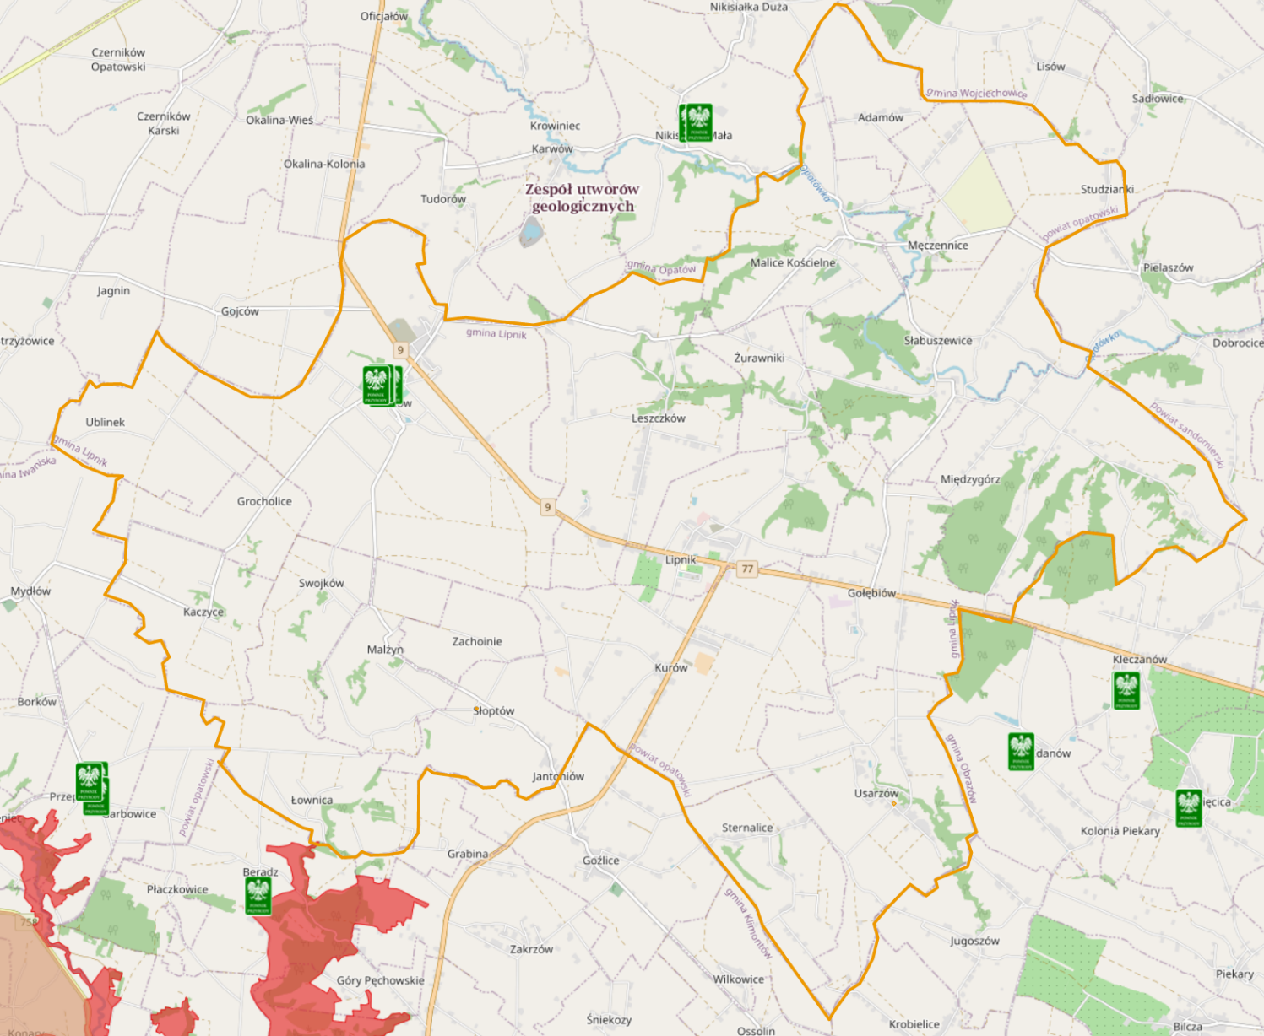
Źródło: http://geoserwis.gdos.gov.pl/mapy/

Legenda: Rezerwaty Parki Krajobrazowe Parki Narodowe Obszar Chronionego Krajobrazu Zespoły Przyrodniczo Krajobrazowe Natura 2000 – obszary ptasie Natura 2000 Obszary siedliskowe.

5. Powietrze atmosferyczne
Ochrona powietrza to jedno z bardziej istotnych zagadnień ochrony środowiska człowieka. Ochrona powietrza przed zanieczyszczeniem w obecnym czasie staje się koniecznością, gdyż proces odnowy atmosfery jest długotrwały. Zagrożenia wynikające z zanieczyszczeń atmosfery stanowią duże niebezpieczeństwo, ponieważ z powodu ruchów mas powietrznych mogą być przenoszone na znaczne odległości. Substancje te mogą występować w postaci stałej, ciekłej lub gazowej i mogą wpływać na zdrowie ludzi, klimat, przyrodę ożywioną, glebę, wodę lub powodować inne szkody w środowisku. Ochrona powietrza polega na zapewnieniu jak najlepszej jego jakości, w szczególności przez utrzymanie poziomów substancji w powietrzu poniżej dopuszczalnych lub co najmniej na tych samych poziomach oraz zmniejszanie poziomów substancji w powietrzu, co najmniej do dopuszczalnych.

5.1 Stan czystości powietrza atmosferycznego na terenie gminy Lipnik
Zgodnie z art. 89 ustawy z dnia 27 kwietnia 2001 r. - Prawo ochrony środowiska (tekst jednolity: Dz. U. 2019 poz. 1396 z późn, zm.) Główny Inspektor Ochrony Środowiska (w tym Regionalne Wydziały Monitoringu Środowiska GIOŚ na poziomie województw) dokonuje oceny poziomów substancji w powietrzu w danej strefie za rok poprzedni, a następnie dokonuje klasyfikacji stref, dla każdej substancji odrębnie, według określonych kryteriów. Podstawowymi krajowymi aktami prawnymi, określającymi obowiązki, zasady i kryteria w zakresie prowadzenia oceny jakości powietrza w Polsce są:
- ustawa z dnia 27 kwietnia 2001 r. – Prawo ochrony środowiska (tekst jednolity Dz. U. 2019 r., poz. 1396 z późn. zm.);
- rozporządzenie Ministra Środowiska z dnia 24 sierpnia 2012 r. w sprawie poziomów niektórych substancji w powietrzu (Dz. U. 2012 r., poz. 1031) zmienione przez rozporządzenie Ministra Środowiska z dnia 9 października 2019 r. zmieniające rozporządzenie w sprawie poziomów niektórych substancji w powietrzu (Dz. U. 2019 r, poz. 1931);
- rozporządzenie Ministra Środowiska z dnia 8 czerwca 2018 r. w sprawie dokonywania oceny poziomów substancji w powietrzu (Dz. U. 2018 r., poz. 1119);
- rozporządzenie Ministra Środowiska z dnia 2 sierpnia 2012 r. w sprawie stref, w których dokonuje się oceny jakości powietrza (Dz. U. 2012 r., poz. 914).

Na terenie województwa świętokrzyskiego dodatkowo obowiązuje uchwała nr XXII/292/20 SEJMIKU WOJEWÓDZTWA ŚWIĘTOKRZYSKIEGO z dnia 29 czerwca 2020r. w sprawie wprowadzenia na obszarze województwa świętokrzyskiego ograniczeń i zakazów w zakresie eksploatacji instalacji, w których następuje spalanie paliwa. Przedmiotowa uchwała wprowadza następujący harmonogram eliminacji nie ekologicznych źródeł ciepła:
- od dnia 1 lipca 2021 r. nie wolno spalać najbardziej zanieczyszczających powietrze paliw stałych, tj.: mułów i flotokoncentratów węglowych, węgla brunatnego, węgla kamiennego o uziarnieniu poniżej 3 mm oraz paliw zawierających biomasę o wilgotności w stanie roboczym powyżej 20%,
- od dnia 1 lipca 2023 r. nie wolno użytkować kotłów pozaklasowych tzw. kopciuchów (według normy PN-EN 303-5:2012),
- od 1 lipca 2024 r. nie wolno użytkować kotłów posiadających 3 i 4 klasę,
- od 1 lipca 2026 r. wolno użytkować kotły spełniające wymagania ekoprojektu zgodnie z załącznikiem do rozporządzenia Komisji (UE) 2015/1189 z dnia 28 kwietnia 2015 r. w sprawie wykonania dyrektywy Parlamentu Europejskiego i Rady 2009/125/WE w odniesieniu do wymogów dotyczących ekoprojektu dla kotłów na paliwo stałe,
- od 1 lipca 2026 r. nie wolno użytkować kotłów na paliwo stałe w budynkach, jeśli istnieje możliwość przyłączenia budynku do sieci gazowej lub ciepłowniczej

Od 1 lipca 2026 r. na terenie województwa świętokrzyskiego, będzie można użytkować tylko odnawialne bądź niskoemisyjne źródła ciepła takie jak: ciepło z sieci miejskiej, kotły na gaz lub olej opalowy, pompy ciepła, ogrzewanie elektryczne. Jedynie w sytuacji braku możliwości podłączenia budynku do sieci miejskiej bądź sieci gazowej, dopuszczalne będzie spalanie paliw stałych w kotłach spełniających wymagania ekoprojektu, zgodnie z załącznikiem do rozporządzenia Komisji (UE) 2015/1189 z dnia 28 kwietnia 2015 r. w sprawie wykonania dyrektywy Parlamentu Europejskiego i Rady 2009/125/WE w odniesieniu do wymogów dotyczących ekoprojektu dla kotłów na paliwo stałe.

Roczna ocena jakości powietrza, dokonywana przez Głównego Inspektora Ochrony Środowiska, jest prowadzona w odniesieniu do wszystkich substancji, dla których obowiązek taki wynika z rozporządzenia Ministra Środowiska z dnia 8 czerwca 2018 r. w sprawie dokonywania oceny poziomów substancji w powietrzu. Są to równocześnie substancje, dla których w prawie krajowym (rozporządzenie Ministra Środowiska z dnia 24 sierpnia 2012 r. w sprawie poziomów niektórych substancji w powietrzu) i w dyrektywach UE (2008/50/WE i 2004/107/WE) określono normatywne stężenia w postaci poziomów dopuszczalnych/ docelowych/celu długoterminowego w powietrzu, ze względu na ochronę zdrowia ludzi i ochronę roślin. Lista zanieczyszczeń, jakie należy uwzględnić w ocenie dokonywanej pod kątem spełnienia kryteriów określonych w celu ochrony zdrowia ludzi, obejmuje 12 substancji: dwutlenek siarki SO2, dwutlenek azotu NO2, tlenek węgla CO, benzen C6H6, ozon O3, pył PM10, pył PM2,5, ołów Pb w PM10, arsen As w PM10, kadm Cd w PM10, nikiel Ni w PM10, benzo(a)piren B(a)P w PM10.

W ocenach dokonywanych pod kątem spełnienia kryteriów odniesionych do ochrony roślin uwzględnia się 3 substancje: dwutlenek siarki SO2, tlenki azotu NOx, ozon O3. Zgodnie z art. 89 ustawy - Prawo ochrony środowiska, kryteriami oceny i klasyfikacji stref w rocznej ocenie jakości powietrza są:
- dopuszczalny poziom substancji w powietrzu (z uwzględnieniem dozwolonej liczby przypadków przekroczeń poziomu dopuszczalnego, określonej dla niektórych zanieczyszczeń),
- dopuszczalny poziom substancji w powietrzu powiększony o margines tolerancji (dozwolone przypadki przekroczeń poziomu dopuszczalnego odnoszą się także do jego wartości powiększonej o margines tolerancji)1,
- poziom docelowy substancji w powietrzu (z uwzględnieniem dozwolonej liczby przypadków przekroczeń, określonej w odniesieniu do ozonu),
- poziom celu długoterminowego (dla ozonu).

Zgodnie z definicjami zawartymi w dyrektywie 2008/50/WE:
- Poziom dopuszczalny oznacza poziom substancji w powietrzu ustalony na podstawie wiedzy naukowej, w celu unikania, zapobiegania lub ograniczania szkodliwego oddziaływania na zdrowie ludzkie lub środowisko jako całość, który powinien być osiągnięty w określonym terminie i po tym terminie nie powinien być przekraczany.
- Poziom docelowy oznacza poziom substancji w powietrzu ustalony w celu unikania, zapobiegania lub ograniczania szkodliwego oddziaływania na zdrowie ludzkie lub środowisko jako całość, który ma być osiągnięty tam, gdzie to możliwe w określonym czasie.
- Poziom celu długoterminowego oznacza poziom substancji w powietrzu, który należy osiągnąć w dłuższej perspektywie - z wyjątkiem przypadków, gdy nie jest to możliwe w drodze zastosowania proporcjonalnych środków - w celu zapewnienia skutecznej ochrony zdrowia ludzkiego i środowiska

Kryteria klasyfikacji stref ze względu na ochronę zdrowia ludzi w zakresie: dwutlenku siarki SO2, dwutlenku azotu NO2, tlenku węgla CO, benzenu C6H6, ozonu O3, pyłu PM10, pyłu PM2,5 oraz zawartości ołowiu Pb, arsenu As, kadmu Cd, niklu Ni i benzo(a)pirenu B(a)P w pyle PM10 zamieszczono w tabeli 2.1. Dla pyłu PM2,5 oraz ozonu zdefiniowane są kryteria dodatkowej klasyfikacji stref ze względu na ochronę zdrowia ludzi. Kryteria te zestawiono w tabelach poniżej.

Tabela 9 Kryteria klasyfikacji stref ze względu na ochronę zdrowia ludzi w zakresie: SO2, NO2, CO, C6H6, PM10, PM2,5, Pb, As, Cd, Ni, BaP, O3
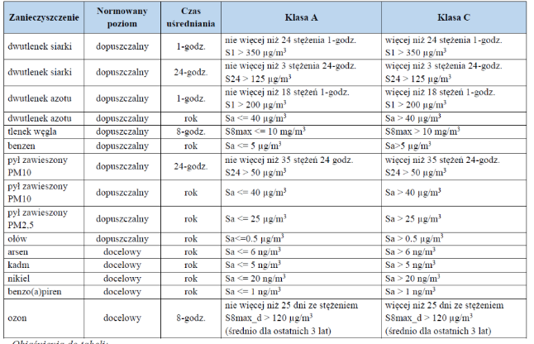
Źródło: ROCZNA OCENA JAKOŚCI POWIETRZA W WOJEWÓDZTWIE ŚWIĘTOKRZYSKIM RAPORT WOJEWÓDZKI ZA ROK 2019
Objaśnienia do tabeli:
Sa- stężenie średnie roczne
S1 – stężenie 1-godzinne
S24 – stężenie średnie dobowe
S8max – maksimum ze stężeń średnich ośmiogodzinnych kroczących (obliczanych ze stężeń 1-godzinnych) w ciągu
roku kalendarzowego.
S8max_d– maksimum dobowe ze stężeń średnich ośmiogodzinnych kroczących obliczanych ze stężeń średnich
jednogodzinnych; każdą wartość średnią ośmiogodzinną przypisuje się dobie, w której kończy się ośmiogodzinny
okres uśredniania.
Ołów, arsen, kadm, nikiel, benzo(α)piren – oznaczane w pyle zawieszonym PM10.
Tabela 10 Kryteria klasyfikacji stref ze względu na ochronę roślin w zakresie dwutlenku siarki SO2, tlenków azotu NOx i ozonu O3
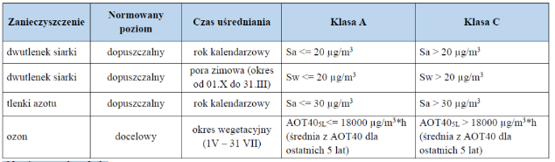
Źródło: ROCZNA OCENA JAKOŚCI POWIETRZA W WOJEWÓDZTWIE ŚWIĘTOKRZYSKIM RAPORT WOJEWÓDZKI ZA ROK 2019

Objaśnienia do tabeli:
Sa- stężenie średnie roczne
Sw- stężenie średnie w sezonie zimowym; sezon zimowy obejmuje okres od 1 października roku poprzedzającego
rok oceny do 31 marca w roku oceny.
AOT405L –suma różnic pomiędzy stężeniem średnim jednogodzinnym wyrażonym w μg/m3 a wartością 80 μg/m3,
dla każdej godziny w ciągu doby pomiędzy godziną 8:00 a 20:00 czasu środkowoeuropejskiego CET, dla której stężenie jest większe niż 80 μg/m3. Wartość uśredniona dla kolejnych pięciu lat; w przypadku braku kompletnych danych pomiarowych z pięciu lat dotrzymanie dopuszczalnej częstości przekroczeń sprawdza się na podstawie danych pomiarowych z co najmniej trzech lat.

Oceny jakości powietrza wykonywane są w odniesieniu do obszaru strefy. Zgodnie z art. 87 ustawy - Prawo ochrony środowiska obecnie dla wszystkich zanieczyszczeń uwzględnianych w ocenach jakości powietrza strefę stanowią:
- aglomeracja o liczbie mieszkańców powyżej 250 tysięcy,
- miasto (nie będące aglomeracją) o liczbie mieszkańców powyżej 100 tysięcy,
- pozostały obszar województwa, nie wchodzący w skład aglomeracji i miast powyżej 100 tys. mieszkańców.

Nazwy i kody stref określa rozporządzenie Ministra Środowiska z dnia 2 sierpnia 2012 r. w sprawie stref, w których dokonuje się oceny jakości powietrza (Dz. U. z 10 sierpnia 2012 poz. 914). Liczba stref w Polsce wynosi 46, wśród których jest obecnie 12 aglomeracji, 18 miast o liczbie mieszkańców powyżej 100 tysięcy (nie będących aglomeracją) oraz 16 stref – pozostałych obszarów województw. Oceny jakości powietrza pod kątem ochrony zdrowia ludzi prowadzone są w każdej z 46 stref. W ocenach pod kątem ochrony roślin uwzględnia się 16 stref – ocenie tej nie podlegają strefy - aglomeracje o liczbie mieszkańców powyżej 250 tys. i strefy - miasta o liczbie mieszkańców powyżej 100 tys. W województwie świętokrzyskim, dla celów klasyfikacji pod kątem zawartości: ozonu, benzenu, dwutlenku azotu, tlenków azotu, dwutlenku siarki, tlenku węgla, pyłu zawieszonego PM10, zawartego w tym pyle ołowiu, arsenu, kadmu, niklu i benzo(a)pirenu oraz dla pyłu PM2,5, wyłoniono 2 strefy: miasto Kielce i strefę świętokrzyską na terenie której leży Gmina Lipnik.

Tabela 11 Zestawienie stref w województwie świętokrzyskim
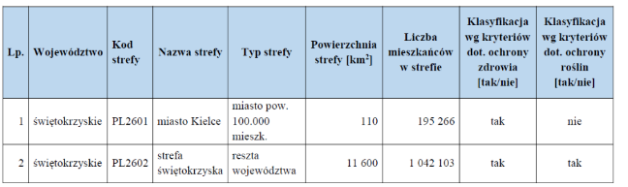
Źródło: ROCZNA OCENA JAKOŚCI POWIETRZA W WOJEWÓDZTWIE ŚWIĘTOKRZYSKIM RAPORT WOJEWÓDZKI ZA ROK 2019

Podsumowując wyniki oceny rocznej i klasyfikacji stref dla kryterium ochrony zdrowia ludzi obie strefy (miasto Kielce i strefa świętokrzyską) uzyskały klasę C z powodu przekroczeń poziomu dopuszczalnego określonego dla pyłu zawieszonego PM10 dla stężeń 24-godzinnych oraz przekroczenia poziomu docelowego benzo(a)pirenu. Przekroczenie poziomu celu długoterminowego określonego dla ozonu skutkowało nadaniem strefom klasy D2. Dodatkowa klasyfikacja pod kątem zanieczyszczenia pyłem zawieszonym PM2,5 wykazała przekroczenie poziomu dopuszczalnego określonego dla fazy II w strefie miasta Kielce (klasa C1). Dla stref ze statusem klasy C, zgodnie z art. 91 ustawy - Poś, zarząd województwa opracowuje, a sejmik województwa uchwala program ochrony powietrza, mający na celu osiągnięcie poziomów dopuszczalnych i docelowych w powietrzu oraz pułapu stężenia ekspozycji. Dla stref, w których przekraczane są poziomy dopuszczalne integralną część programu ochrony powietrza lub jego aktualizacji stanowić ma plan działań krótkoterminowych. Klasa D2 skutkuje natomiast, w myśl art. 91a Ustawy, podjęciem długoterminowych działań naprawczych będących celem wojewódzkiego programu ochrony środowiska. Pod względem pozostałych zanieczyszczeń strefom nadano status klasy A z uwagi na nieprzekraczanie (ponad dozwoloną ilość) poziomu dopuszczalnego i docelowego dla każdej z ocenianych substancji. Ogólne wyniki klasyfikacji stref w województwie świętokrzyskim ze względu na ochronę zdrowia ludzi przedstawiono w tabeli poniżej.

Tabela 12 Klasy stref dla poszczególnych zanieczyszczeń, uzyskane w ocenie rocznej dokonanej z uwzględnieniem kryteriów ustanowionych w celu ochrony zdrowia ludzi – klasyfikacja podstawowa (klasy: A, C).
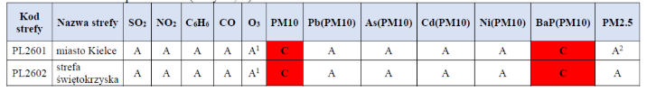
Źródło: ROCZNA OCENA JAKOŚCI POWIETRZA W WOJEWÓDZTWIE ŚWIĘTOKRZYSKIM RAPORT WOJEWÓDZKI ZA ROK 2019
1) Dla ozonu – poziom celu długoterminowego, strefy uzyskały klasę D2
2) Dla pyłu PM2,5 – poziom dopuszczalny II faza, strefa miasta Kielce uzyskała klasę C1

Wyników oceny ze względu na ochronę roślin
Podsumowując wyniki oceny rocznej i klasyfikacji stref dla kryterium ochrony roślin, strefę świętokrzyską pod względem dotrzymania wartości dopuszczalnych dla NOx i SO2 zakwalifikowano do klasy A. Natomiast z uwagi na przekroczenie poziomu docelowego i poziomu celu długoterminowego ozonu, strefę świętokrzyską zaliczono do klasy C i D2. Ogólne wyniki klasyfikacji stref w województwie świętokrzyskim ze względu na ochronę roślin przedstawiono w tabeli poniżej.

Tabela 13 Klasy stref dla poszczególnych zanieczyszczeń, uzyskane w ocenie rocznej dokonanej z uwzględnieniem kryteriów ustanowionych w celu ochrony roślin-klasyfikacja podstawowa (klasy: A, C)
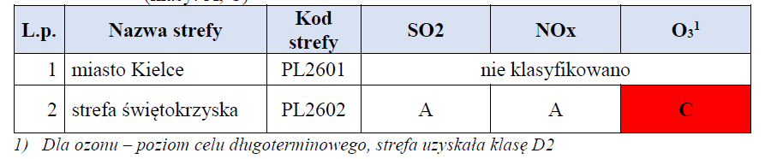
Źródło: ROCZNA OCENA JAKOŚCI POWIETRZA W WOJEWÓDZTWIE ŚWIĘTOKRZYSKIM RAPORT WOJEWÓDZKI ZA ROK 2019

Strefy, w których wystąpiły przekroczenia
Ocena jakości powietrza w 2019 roku podobnie jak ocena za rok poprzedni wykonana została w obowiązującym układzie stref, według którego w województwie świętokrzyskim oceniane są dwie strefy: miasto Kielce i strefa świętokrzyska. Przekroczenia norm wystąpiły w obu strefach, pod kątem ochrony zdrowia ludzi, w zakresie pyłu zawieszonego PM10 (24-godzinny poziom dopuszczalny) oraz benzo(a)pirenu w pyle PM10 (poziom docelowy) – klasa C. Ponadto w strefie miasta Kielce, również pod kątem ochrony zdrowia ludzi, przekroczony został pył zawieszony PM2,5 (dla dodatkowego kryterium: poziom dopuszczalny faza II) – klasa C1. Dla kryterium ochrony roślin klasę C uzyskała strefa świętokrzyska pod względem przekroczeń poziomu docelowego ozonu. W obu strefach i dla obu rozpatrywanych kryteriów (ochrona zdrowia ludzi i ochrona roślin) przekroczone zostały również poziomy celów długoterminowych określonych dla ozonu, które powinny być osiągnięte do 2020 roku – klasa D2. Listę stref, w których wystąpiły przekroczenia wraz z charakterystyką sytuacji przekroczeń przedstawiono w tabeli poniżej.

Tabela 14 Zestawienie informacji dotyczących obszarów przekroczeń dla poszczególnych zanieczyszczeń w roku 2019 w województwie świętokrzyskim, z uwzględnieniem kryterium określonego w celu ochrony zdrowia
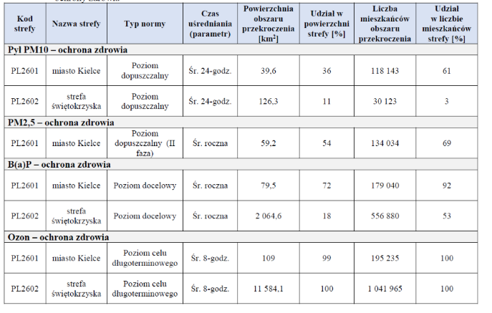
Źródło: ROCZNA OCENA JAKOŚCI POWIETRZA W WOJEWÓDZTWIE ŚWIĘTOKRZYSKIM RAPORT WOJEWÓDZKI ZA ROK 2019

Tabela 15 Zestawienie informacji dotyczących obszarów przekroczeń dla poszczególnych zanieczyszczeń w roku 2019 w województwie świętokrzyskim, z uwzględnieniem kryterium określonego w celu ochrony roślin
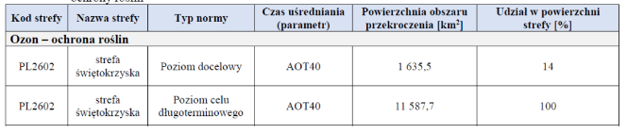
Źródło: ROCZNA OCENA JAKOŚCI POWIETRZA W WOJEWÓDZTWIE ŚWIĘTOKRZYSKIM RAPORT WOJEWÓDZKI ZA ROK 2019

Program ochrony powietrza dla województwa świętokrzyskiego wraz z planem działań krótkoterminowych wprowadza Harmonogram realizacji działań naprawczych dla stref województwa świętokrzyskiego, który został opracowany w oparciu o dokonaną diagnozę istniejącego stanu jakości powietrza oraz analizę podstawowych przyczyn niedotrzymania standardów. Działania naprawcze jakie według dokumentu gmina Lipnik powinna wprowadzić to:
- Ograniczenie emisji z instalacji o małej mocy do 1 MW, w których następuje spalanie paliw stałych
- Prowadzenie działań promocyjnych i edukacyjnych (ulotki, imprezy, akcje szkolne, audycje, konferencje) oraz informacyjnych i szkoleniowych
- Prowadzenie kontroli przestrzegania przepisów ograniczających używanie paliw lub urządzeń do celów grzewczych oraz zakazu spalania odpadów

5.2 Ogniska zanieczyszczeń powietrza atmosferycznego
Głównymi źródłami zanieczyszczeń powietrza są źródła tzw. „niskiej emisji”. Źródła zanieczyszczeń to paleniska domowe, kotłownie lokalne, zakłady rzemieślnicze. Mają one znaczny, jeśli nie największy, udział w zanieczyszczeniu powietrza. Nasilenie emisji notuje się w okresie zimowym, kiedy gospodarstwa domowe są ogrzewane opałem (węgiel kamienny, koks, a także różnego rodzaju materiał odpadowy).

Duży wpływ na stan czystości powietrza wywierają zanieczyszczenia pochodzące ze środków transportu. Pochodzą one ze spalania paliw płynnych w pojazdach mechanicznych. Ich przyczyną jest zły stan techniczny wielu pojazdów, niska kultura eksploatacji, a także wzrastające nasilenie ruchu pojazdów. Należy liczyć się z dalszym rozwojem komunikacji i dlatego można oczekiwać nasilenia emisji zanieczyszczeń powietrza pochodzących z tego źródła. Wraz z szybkim rozwojem komunikacji, wzrasta ilość stacji benzynowych, w sąsiedztwie których występuje znaczne podwyższenie stężenia metali ciężkich tj. ołowiu, żelaza, miedzi, cynku, dlatego w tych miejscach powinno się tworzyć naturalne bariery neutralizujące rozprzestrzenianie się zanieczyszczeń, czyli zakładać otuliny wokół stacji (zadrzewianie, żywopłoty). Stan wielu odcinków dróg biegnących przez teren Gminy jest często niezadawalający. Emisja ze źródeł komunikacyjnych stanowi istotne zagrożenie na terenach znajdujących się w bezpośrednim sąsiedztwie szlaków komunikacyjnych o dużym natężeniu ruchu pojazdów. Jej zmniejszenie nastąpi dzięki egzekwowaniu norm emisji spalin, niedopuszczaniu do ruchu pojazdów w złym stanie technicznym oraz nieposiadających katalizatorów.

Oprócz źródeł lokalnych na jakość powietrza gminy Lipnik (podobnie jak w całym powiecie opatowskim) znaczący wpływ mają ponadregionalne zanieczyszczenia pochodzące z sąsiednich regionów – głównie z uprzemysłowionych sąsiednich powiatów kieleckiego.

6. Bazowa inwentaryzacja emisji gazów cieplarnianych w Gminie Lipnik

6.1 Metodologia

Zakres projektu obejmuje wszystkie źródła energii i emisji na terenie Gminy Lipnik, których działalność i występowanie powoduje emisję następujących zanieczyszczeń:
- dwutlenek węgla,
- pył ogółem,
- dwutlenek azotu,
- tlenki azotu,
- dwutlenek siarki,
- tlenek węgla.

W zakresie rodzajów źródeł uwzględnionych w inwentaryzacji dokonano podziału na powszechnie stosowane rodzaje źródeł emisji, do których należą: źródła liniowe (emisja z paliw transportowych), źródła powierzchniowe (sektor komunalno-bytowy), źródła punktowe (emisja z zakładów przemysłowych). Na terenie gminy Lipnik nie występują źródła punktowe. Inwentaryzacją objęte zostały podmioty korzystające ze środowiska oraz źródła powszechnego korzystania ze środowiska w zakresie emisji według stanu na rok bazowy 2010. Przyjęcie 2010 roku za bazowy wynikało z możliwości pozyskania wiarygodnych informacji, szczególnie od mieszkańców i przedsiębiorców.

W celu określenia emisji dla roku 2010 wykorzystano następujące źródła danych:
- dane udostępnione przez Urząd Gminy w Lipniku,
- dane dostępne w statystyce publicznej (GUS).

Metoda obliczeń emisji
- Do obliczeń wykorzystano podstawowy wzór obliczeniowy:
- ECO₂ = C x EF
- gdzie:
- ECO₂ – oznacza wielkość emisji CO₂ [Mg]
- C – oznacza zużycie energii (elektrycznej, ciepła, paliwa) [MWh]
- EF – oznacza wskaźnik emisji CO₂ [MgCO₂/MWh]

Tabela 16 Wartość opałowa i wskaźniki emisji wybranych paliw
Paliwa | SO₂ |  | NO_{x} |  | CO |  | CO₂ |  | Pył |  | Wartość opałowa  [MWh/t]
 | Wskaźniki emisji
 | g/MWh | kg/t | g/MWh | kg/t | g/MWh | kg/t | kg/MWh | kg/t | g/MWh | kg/t
Drewno (biomasa) | 40 | 0,15 | 306 | 1,19 | 8 640 | 33,6 | 0 | 0 | 126 | 0,49 | 3,9
Węgiel i pochodne | 2 340 | 14,95 | 558 | 3,57 | 16 920 | 108,1 | 341 | 2 185 | 576 | 3,68 | 7,2
Olej opałowy | 270 | 3,01 | 342 | 3,82 | 22 | 0,2 | 279 | 3 055 | 11 | 0,12 | 11,2
Gaz ciekły | 4 | 0,05 | 216 | 2,83 | 144 | 1,9 | 230 | 3 021 | 2 | 0,02 | 13,1
Gaz ziemny | 4 |  | 191 |  | 29 |  | 202 |  | 1 |  | 10 MWh/tys. m³
Energia elektryczna | 3 125 | - | 1 390 | - | 0 | - | 1 191 | - | 115 | - | -
Olej napędowy* | 0,0 | 0,0 | 198 | 2,38 | 234 | 2,8 | 267 | 3 161 | 14 | 0,17 | 11,9
Benzyny* | 0,0 | 0,0 | 234 | 2,91 | 1 188 | 14,8 | 249 | 3 091 | 11 | 0,16 | 12,3
Źródło: Wskazówki dla wojewódzkich inwentaryzacji emisji na potrzeby ocen bieżących i programów ochrony powietrza. Ministerstwo Środowiska, Główny Inspektorat Ochrony Środowiska, Warszawa 2003, tab. 10.

*Wartość opałowa i wskaźniki emisji CO₂ - KOBIZE: Wartości opałowe (WO) i wskaźniki emisji CO₂ (WE) w roku 2012 do raportowania w ramach Wspólnotowego Systemu Handlu Uprawnieniami do Emisji za rok 2015 (tabela 13). Pozostałe emisje – obliczenia własne na podstawie: norm emisji spalin Euro, 3, 4, 5, 6.

6.2 Źródła emisji na terenie gminy Lipnik i obszary problemowe

Na stan jakości powietrza w gminie Lipnik wpływ ma:
- emisja ze źródeł stacjonarnych (zakłady produkcyjno-usługowe i sfera komunalno-bytowa),
- transport samochodowy, tzw. emisja komunikacyjna (liniowa),
- wielkość emisji napływowej (zanieczyszczenia podlegające procesowi rozprzestrzeniania się wraz z masami powietrza w szczególności z sąsiednich gmin).

Na obszarze gminy brak jest zbiorowego zaopatrzenia w ciepło. Potrzeby cieplne mieszkańców pokrywane są z szeregu indywidualnych źródeł ciepła. Najczęściej wykorzystywanym paliwem są paliwa stałe: węgiel, koks, miał węglowy i biomasa. Gospodarstwa domowe nie posiadają urządzeń ochrony powietrza, wielkość emisji z tych źródeł jest trudna do oszacowania. Wprowadzanie do powietrza zanieczyszczeń z kotłowni budynków mieszkalnych przez osoby fizyczne nie podlega żadnym ograniczeniom prawnym, organizacyjnym i ekonomicznym. Problem ograniczenia niskiej emisji potęguje powszechność wykorzystywania paliw stałych, szczególnie węgla kamiennego o wysokiej zawartości popiołu i siarki. Wzrost średniego stężenia zanieczyszczeń pyłowych i gazowych powstałych w wyniku emisji powierzchniowej notuje się cyklicznie w okresie zimowym, jest to zjawisko powiązane z sezonem grzewczym (przeciętne stężenie zanieczyszczeń będzie wówczas kilka razy wyższe niż w okresie letnim). Wraz z pyłem emitowane są również metale ciężkie, pierwiastki promieniotwórcze i wielopierścieniowe węglowodory aromatyczne, a wśród nich benzo(a)piren, uznawany za jedną z bardziej znaczących substancji kancerogennych. W pyle zawieszonym ze względu na zdolność wnikania do układu oddechowego, wyróżnia się frakcje o ziarnach: powyżej 10 mikrometrów i pył drobny poniżej 10 mikrometrów (PM10). Ta druga frakcja jest szczególnie niebezpieczna dla człowieka, gdyż jej cząstki są już zbyt małe, by mogły zostać zatrzymane w naturalnym procesie filtracji oddechowej. Wyniki badań monitoringowych wskazują, że emisja niska z ogrzewania indywidualnego w ośrodkach miejskich oraz wiejskich ma ogromny udział w ogólnej emisji zanieczyszczeń do powietrza. Jej wpływ uwidacznia się w obszarach charakteryzujących się zwartą, gęstą zabudową. Spaliny emitowane przez kominy niższe niż 40 m., w tym najczęściej przez kominy o wysokości około 10 m (budynki mieszkalne), rozprzestrzeniają się w przyziemnych warstwach atmosfery. Niska wysokość emitorów w powiązaniu z częstą w okresie zimowym inwersją temperatury, sprzyja kumulacji zanieczyszczeń. Przez obszar gminy Lipnik prowadzą drogi krajowe nr 9 i 77 oraz liczne drogi powiatowe i gminne. W wyniku spalania paliw w silnikach pojazdów mechanicznych do środowiska dostają się zanieczyszczenia gazowe, głównie: tlenek węgla, tlenki azotu, dwutlenek węgla i węglowodory, w tym benzen oraz zanieczyszczenia pyłowe pochodzące z procesów ścierania się opon, hamulców i nawierzchni drogowej zawierające związki ołowiu, kadmu, niklu.

6.3 Bilans emisji CO₂ na terenie Gminy Lipnik
W tabelach poniżej oraz na wykresach przedstawiono strukturę zużycia energii finalnej oraz emisję CO₂ w Gminie Lipnik w 2010 roku. W strukturze zużycia nośników energii oraz emisji CO₂ największy udział miały gaz ziemny, energia elektryczna i węgiel, który stanowi podstawowe paliwo wykorzystywane w ogrzewnictwie i częściowo do przygotowania ciepłej wody użytkowej. Z uwagi na położenie Gminy przy drogach krajowych nr 9 i 77, znaczący wpływ na zużycie energii miały także paliwa płynne, głównie olej napędowy i benzyna. Spośród paliw odnawialnych w 2014 roku wykorzystywano biomasę, głównie drewno. W obliczeniach uwzględniono także zużycie energii elektrycznej, mimo że nie jest ona brana pod uwagę przy obliczaniu niskiej emisji, w tym także na oświetlenie uliczne.

Tabela 17 Końcowe zużycie energii w 2010 r. na obszarze Gminy Lipnik [MWh]
L.p. | Wyszczególnienie | Energia nieodnawialna |  |  |  |  |  |  |  | Energia odnawialna |  | Razem
 |  | En. Elektr. | Gaz ziemny | LPG | Olej opał. | Węgiel | Olej napęd. | Benzyna | Drewno |  | Inne
1. | Budynki, wyposażenie (komunalne) | 1 363 | 1 801 |  | 36 |  |  |  |  |  |  | 3 200
2. | Budynki, wyposażenie (niekomunalne)
3. | Budynki mieszkalne | 4 127 | 1 528 | 1 977 |  | 26 573 |  |  | 7 809 |  | 196 | 42 210
4. | Komunalne oświetlenie publiczne | 466 |  |  |  |  |  |  |  |  |  | 466
5. | Zakłady przemysłowe objęte EU ETS i inne | 3 460 | 2 564 | 674 | 479 | 2 342 |  |  | 1 201 |  |  | 10 720
6. | Transport |  |  |  |  |  | 72 963 | 25 406 |  |  |  | 98 369
7. | Razem | 9 416 | 5 893 | 2 601 | 515 | 28 915 | 72 963 | 25 406 | 9 010 |  | 196 | 154 965
Źródło: PLAN GOSPODARKI NISKOEMISYJNEJ DLA GMINY LIPNIK NA LATA 2016-2020

Wykres 10 Struktura końcowego zużycia energii w 2010 r. na obszarze Gminy Lipnik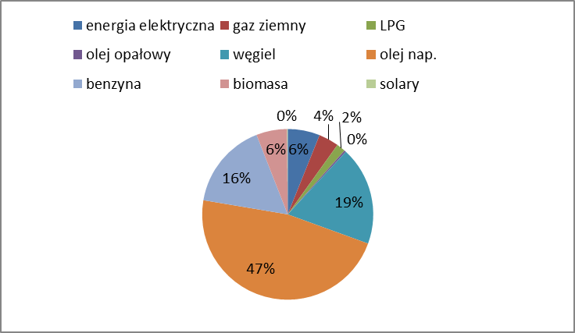
Źródło: PLAN GOSPODARKI NISKOEMISYJNEJ DLA GMINY LIPNIK NA LATA 2016-2020

Tabela 18 Emisja CO₂ w 2010 r. na obszarze Gminy Lipnik [t]
L.p. | Wyszczególnienie | Energia nieodnawialna |  |  |  |  |  |  | Razem
 |  | En. Elektr. | Gaz ziemny | LPG | Olej opał. | Węgiel | Olej napęd. | Benzyna
1. | Budynki, wyposażenie (komunalne) | 1 623 | 364 |  | 10 |  |  |  | 1 997
2. | Budynki, wyposażenie (niekomunalne)
3. | Budynki mieszkalne | 4 915 | 309 | 455 |  | 9 061 |  |  | 14 740
4. | Komunalne oświetlenie publiczne | 555 |  |  |  |  |  |  | 555
5. | Zakłady przemysłowe objęte EU ETS i inne | 4 121 | 518 | 155 | 134 | 799 |  |  | 5 726
6. | Transport |  |  |  |  |  | 19 481 | 6 326 | 25 807
7. | Razem | 11 214 | 1 191 | 610 | 144 | 9 860 | 19 481 | 6 326 | 48 825
Źródło: PLAN GOSPODARKI NISKOEMISYJNEJ DLA GMINY LIPNIK NA LATA 2016-2020
.

Wykres 11 Struktura źródeł emisji CO₂ w 2010 r. w Gminie Lipnik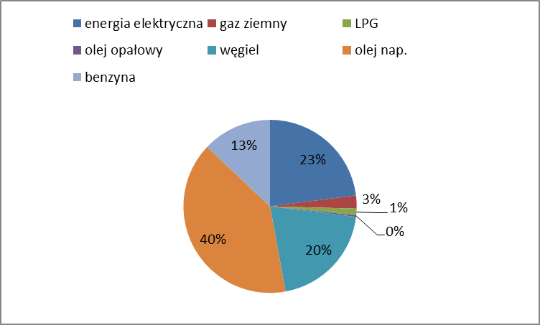
Źródło: PLAN GOSPODARKI NISKOEMISYJNEJ DLA GMINY LIPNIK NA LATA 2016-2020
.

Tabela 19 Końcowe zużycie energii i emisja CO₂ w podziale na sektory
Wyszczególnienie | Zużycie energii finalnej [MWh] |  | Emisja CO₂  [t]
 | ogółem | OZE
Budynki, wyposażenie/urządzenia komunalne | 3 200 | - | 1 997
Budynki, wyposażenie/urządzeń Usług. (niekomunalne) |  | -
Budynki mieszkalne | 42 160 | 8 005 | 14 729
Komunalne oświetlenie publiczne | 466 |  | 555
Zakłady przemysłowe objęte EU ETS i inne | 10 720 | 1 201 | 5 726
Transport | 98 369 |  | 25 807
Razem | 154 915 | 9 206 | 48 814
Źródło: PLAN GOSPODARKI NISKOEMISYJNEJ DLA GMINY LIPNIK NA LATA 2016-2020
.

6.4 Identyfikacja obszarów problemowych
Na podstawie danych zebranych w ramach przeprowadzonej inwentaryzacji emisji gazów cieplarnianych, można wskazać obszary problemowe, które z jednej strony znacząco przyczyniają się do emisji dwutlenku węgla, a z drugiej cechują się potencjałem do obniżenia tego niekorzystnego oddziaływania. Z przeprowadzonej analizy wynika, że największy udział w zużyciu energii finalnej i emisji dwutlenku węgla ma sektor transportu. Odpowiada on za ponad połowę całkowitej emisji CO₂. Gminę przecinają drogi krajowe nr 9 i 77, o bardzo dużym natężeniu ruchu. W przypadku ruchu tranzytowego, działaniem możliwym do podjęcia jest budowa obwodnicy, co wpłynęłoby na poprawę płynności ruch i częściowo obniżyło szkodliwe emisje.

Znaczący udział w emisji CO₂ ma też węgiel, który stanowi podstawowe paliwo wykorzystywane w ogrzewnictwie i częściowo do przygotowania ciepłej wody użytkowej, głównie w gospodarstwach domowych. Stąd też na obszarze gminy, szczególnie istotne jest wspieranie działań związanych z wymianą źródeł ciepła na bardziej ekologiczne (gazowe, biomasowe) oraz promowanie energooszczędnego budownictwa – w szczególności domów pasywnych o bardzo niskich stratach cieplnych.

7. Cel strategiczne oraz cele szczegółowe
Jednym z najbardziej odpowiedzialnych zadań środowisk decyzyjnych jest takie realizowanie zadań publicznych, aby przyczyniały się one do poprawy jakości życia mieszkańców w różnych jego aspektach: gospodarczych, ekonomicznych, środowiskowych, kulturowych, itd.

Na jakość życia przekłada się jednoznacznie jakość środowiska w miejscu zamieszkania, dlatego należy tak kształtować i realizować politykę na różnych szczeblach, a głównie na poziomie lokalnym, aby polepszać jego stan, biorąc pod uwagę wszystkie lokalne uwarunkowania i możliwości. Najbardziej problemy te są odczuwalne na poziomie lokalnym, dlatego władze lokalne mają największą odpowiedzialność w tym zakresie. Plan Gospodarki Niskoemisyjnej dla Gminy Lipnik do roku 2020 wyznaczał następujący cel strategiczny i cele główne:

Strategicznym celem Planu Gospodarki Niskoemisyjnej (PGN) dla Gminy Lipnik jest wskazanie możliwości redukcji niskiej emisji do 2020 roku na jego obszarze. Za rok bazowy przyjęto emisję z 2010 roku, w stosunku, do którego wyznaczono następujące cele:
- redukcja emisji gazów cieplarnianych do roku 2020 o 20,21% (9 867 Mg),
- zwiększenia w roku 2020 udziału energii pochodzącej z OZE do 12,78%
- redukcję do 2020 roku zużycia energii finalnej o 4,01%.

Cel główny do roku 2023 został zmieniony względem celu na rok 2020 tj.

Celem Strategicznym do roku 2023 jest POPRAWAJA KOŚCI POWIETRZA I KOMFORTU ŻYCIA MIESZKAŃCÓW POPRZEZ REDUKCJĘ ZANIECZYSZCZEŃ POWIETRZA, W TYM CO₂ ORAZ OGRANICZENIE ZUŻYCIA ENERGII FINALNEJ.

Cele szczegółowe do roku 2023 to:
- Ograniczenie poziomu emisji dwutlenku węgla na terenie gminy Lipnik do roku 2023 względem roku bazowego o 20,84% tj. 10 173,21 Mg.
- Redukcja zużycia energii finalnej na terenie gminy Lipnik do roku 2023 względem roku bazowego o 4,08% tj. 6 324,16 MWh.
- Wzrost udziału energii pochodzącej ze źródeł odnawialnych do roku 2023 o 6,86% tj. 9 816,83 MWh
- Redukcja ilości zanieczyszczeń do powietrza PM10 o 0,0117 mg, PM 2,5 o 0,0111 Mg oraz BaP

Cel wskazane w Planie Gospodarki Niskoemisyjnej dla gminy Lipnik - aktualizacja do roku 2023 są spójne z Ramami polityki klimatyczno-energetycznej do roku 2030. Najważniejsze cele na 2030 r. to:
- 40% redukcji emisji gazów cieplarnianych (w stosunku do poziomu z 1990 r.);
- co najmniej 27% energii ze źródeł odnawialnych w UE pod względem zużycia końcowego;
- oraz co najmniej 27 % oszczędności energii w porównaniu z dotychczasowym scenariuszem postępowania.

Wskazane w aktualizacji PGN cele/działania przyczynią się do osiągniecia założeń Ram polityki klimatyczno-energetycznej do roku 2030.

Cele szczegółowe można osiągnąć poprzez następujące działania:
- Zwiększenie świadomości energetycznej mieszkańców poprzez przygotowanie i aktualizacje dokumentów oraz wprowadzenie stałych działań informacyjnych.
- Wzrost liczby budynków mieszkalnych, użyteczności publicznej objętych termomodernizacją.
- Ograniczenie „niskiej emisji” z sektora budownictwa mieszkalnego.
- Wzrost wykorzystania OZE w gospodarstwach indywidualnych, budynkach użyteczności publicznej oraz w przedsiębiorstwach.
- Wzrost liczby zmodernizowanych systemów grzewczych i wprowadzonych w tym zakresie technologii wykorzystujących odnawialne źródła energii.
- Wzrost liczby zmodernizowanego oświetlenia ulicznego.
- Wzrost liczby zmodernizowanego oświetlenia w budynkach użyteczności publicznej, w budynkach gospodarstwa domowych oraz w przedsiębiorstwach.
- Kształtowanie świadomości ekologicznej mieszkańców gminy.
- Ograniczenie zużycia i kosztów energii używanej przez odbiorców.
- Poprawa bezpieczeństwa energetycznego i ekologicznego gminy.

8. Działania i środki zaplanowane na okres objęty planem
Osiągnięcie założonego celu strategicznego jest możliwe poprzez realizację konkretnych działań w wyznaczonym okresie czasowym tj. do 2023 roku. W niniejszym opracowaniu wyszczególniono zadania:
- inwestycyjne,
- nie inwestycyjne (edukacyjne, promocyjne).

Poniżej przedstawiamy informację dotyczącą możliwości/potrzeby realizacji działań w obszarach istotnych dla gminy przez niezidentyfikowanych dotąd interesariuszy, są to typy projektów z Szczegółowego opisu osi priorytetowych Regionalnego Programu Operacyjnego Województwa Świętokrzyskiego dla osi priorytetowej 3. Efektywna i zielona energia, które będą mogły być dofinansowane.

Tabela 20 Rodzaje projektów mające znaczące dla osiągnięcia wyznaczonych celów w obszarach istotnych dla gminy przez niezidentyfikowanych dotąd interesariuszy
Sektor | Rodzaj Działania | Uszczegółowienie projektu
Sfera użyteczności publicznej | Wytwarzanie i dystrybucja energii pochodzącej ze źródeł odnawialnych. | Budowa, przebudowa i modernizacja (w tym zakup urządzeń) infrastruktury, służącej do wytwarzania energii elektrycznej i/lub cieplnej, pochodzącej ze wszystkich źródeł odnawialnych (energia wodna, wiatru, słoneczna, geotermalna, biogazu, biomasy) z możliwością podłączenia do sieci dystrybucyjnej/ przesyłowej.  Budowa lub modernizacja jednostek wytwarzania energii elektrycznej i ciepła w wysokosprawnej kogeneracji z OZE z możliwością podłączenia do sieci dystrybucyjnej/ przesyłowej  Budowa lub modernizacja jednostek wytwarzania energii elektrycznej, ciepła i chłodu w trigeneracji z OZE, mające na celu zmniejszenie kosztu i ilości energii pierwotnej niezbędnej do wytworzenia każdej z tych form energii odrębnie z możliwością podłączenia do sieci dystrybucyjnej/ przesyłowej.  Budowa i montaż instalacji służącej do produkcji biokomponentów i biopaliw (drugiej i trzeciej generacji).  Możliwość realizacji projektów polegających na wytwarzaniu i dystrybucji energii pochodzącej ze źródeł odnawialnych dla sektora mieszkaniowego (inwestycje parasolowe).
 | Termomodernizacja obiektów użyteczności publicznej (w tym termomodernizacja głęboka). | Kompleksowa termomodernizacja budynków, polegająca na ociepleniu przegród zewnętrznych, wymianie/izolacji pokrycia dachowego, wymianie stolarki okiennej i drzwiowej, wymianie źródeł ciepła na jednostki o większej sprawności i zastosowaniu paliw o niższej emisji CO₂, modernizacji instalacji centralnego ogrzewania, modernizacji systemów wentylacyjnych, zastosowanie regulacji dobowej i tygodniowej temperatury w budynkach. Wprowadzenie systemu zarządzania energią w oparciu o TIK 4. Instalacja OZE w modernizowanych energetycznie budynkach.  Realizacja zadań przyczyni się do poprawy komfortu cieplnego w budynkach, ograniczenia wydatków budżetowych gminy na utrzymanie obiektów, zmniejszenie zużycia energii (paliw), ograniczenia emisji CO₂ oraz innych zanieczyszczeń emitowanych do powietrza w wyniku spalania paliw do celów grzewczych.
 | Wymiana oświetlenia wewnątrz budynków na energooszczędne. | W ramach projektu realizowane będą zadania polegające m.in. na: wymianie tradycyjnych żarówek na energooszczędne punkty świetlne, dobór właściwych do zastosowania źródeł światła, montaż właściwych opraw oświetleniowych, montaż urządzeń automatycznego włączania i wyłączania oświetlenia, montaż urządzeń do regulacji natężenia oświetlenia w pomieszczeniach.  Wprowadzenie systemu zarządzania energią w oparciu o TIK.
 | Wymiana sprzętu elektronicznego na energooszczędne. | W ramach projektu realizowane będzie możliwość zakupu sprzętu elektronicznego głównie sprzętu biurowego, a także sprzętu AGD o wyższej klasie energetycznej. Wymiana sprzętu pozwoli zmniejszyć zużycie energii oraz ograniczyć emisje gazów.
 | Zmiana źródła ciepła. | Przebudowa systemów grzewczych (wraz z wymianą i podłączeniem do źródła ciepła lub podłączeniem do sieci gazowniczej), systemów wentylacji i klimatyzacji oraz instalacji wodno-kanalizacyjnych.
 | Skojarzone wytwarzanie ciepła i energii elektrycznej w mikrokogeneracji. | Mikrokogenereacja może być stosowana we wszystkich obiektach, w których występuje jednoczesne zapotrzebowanie na energię elektryczną i energię cieplną. Największe korzyści ze stosowania mikrokogeneracji uzyskuje się w obiektach, w których zapotrzebowanie na te dwa typy energii jest mało zmienne bądź stałe (np. szpitale, placówki edukacyjne oraz inne obiekty użyteczności publicznej). Wysoka sprawność układów skojarzonych pozwala na efektywne wykorzystanie energii zawartej w dostarczanym do urządzenia paliwie, co w efekcie redukuje koszt wytworzenia energii. Do innych korzyści wynikających z zastosowania mikrokogeneracji należą m.in.: niższe koszty energii dla użytkowników, obniżenie zużycia paliw, redukcja emisji zanieczyszczeń.
Strefa mieszkalnictwa | Wytwarzanie energii pochodzącej ze źródeł odnawialnych. | Budowa, przebudowa, modernizacja, zakup infrastruktury do produkcji energii elektrycznej i/lub cieplnej wytwarzanej w oparciu o wszystkie źródła energii odnawialnej.  W ramach projektu przewiduje się inwestycje polegające na wykorzystaniu/montażu instalacji do wytwarzania energii ze źródeł odnawialnych. Zwiększenie udziału energii z OZE w bilansie energetycznym gminy pozwoli na ograniczenie zużycia energii ze źródeł konwencjonalnych oraz ograniczenie emisji CO₂ oraz innych szkodliwych gazów.
 | Wymiana sprzętu gospodarstwa domowego i elektronicznego na energooszczędny. | Aktualnie na jedno gospodarstwo domowe przypada coraz większa liczba różnych urządzeń elektrycznych, co powoduje wzrost zapotrzebowania na energię elektryczną. Dlatego też należy zwracać uwagę na energochłonność urządzeń elektrycznych. Warto wybierać produkty o wyższej klasie energetycznej. Kolejne modele tego samego produktu zużywają coraz mniej energii nie tracąc przy tym nic na komforcie użytkowania czy wydajności sprzętowej. Zmniejszenie zużycia energii przyniesie korzyści zarówno dla środowiska, ale także dla gospodarstwa domowego w postaci zmniejszenia opłat za energię elektryczną.
 | Termomodernizacja budynków mieszkalnych (w tym termomodernizacja głęboka). | Kompleksowa termomodernizacja budynków, polegająca na ociepleniu przegród zewnętrznych, wymianie/izolacji pokrycia dachowego, wymianie stolarki okiennej i drzwiowej, wymianie źródeł ciepła na jednostki o większej sprawności i zastosowaniu paliw o niższej emisji CO₂, modernizacji instalacji centralnego ogrzewania, modernizacji systemów wentylacyjnych, zastosowanie regulacji dobowej i tygodniowej temperatury w budynkach - przyczyni się do poprawy komfortu cieplnego w budynkach, ograniczenia wydatków na utrzymanie obiektów, zmniejszenia zużycia energii (paliw), ograniczenia emisji CO₂ oraz innych zanieczyszczeń emitowanych do powietrza w wyniku spalania paliw do celów grzewczych.
 | Wymiana oświetlenia wewnątrz budynków na energooszczędne. | W ramach projektu realizowane będą zadania polegające m.in. na: wymianie tradycyjnych żarówek na energooszczędne punkty świetlne, dobór właściwych do zastosowania źródeł światła, montaż właściwych opraw oświetleniowych, montaż urządzeń automatycznego włączania i wyłączania oświetlenia, montaż urządzeń do regulacji natężenia oświetlenia w pomieszczeniach.
Sfera gospodarcza | Zastosowanie energooszczędnych technologii produkcji i użytkowania energii w celu zwiększenia efektywności energetycznej w przedsiębiorstwach | Modernizacja procesów produkcyjnych i zmiana technologii na niskoemisyjne (np. bardziej efektywne wykorzystanie mediów energetycznych, stosowanie automatycznych i zintegrowanych systemów), zastosowanie energooszczędnych np. maszyn, silników i napędów (np. upowszechnianie stosowania elektronicznych urządzeń sterujących), itp. Modernizacja i rozbudowa linii produkcyjnych w celu podniesienia efektywności energetycznej przedsiębiorstw. Wprowadzenie systemu zarządzania energią w oparciu o TIK.  Modernizacja procesów produkcyjnych będzie polegać na zmniejszeniu zużycia energii elektrycznej, wody oraz zapotrzebowania na ciepło i chłód.
 | Zwiększenie efektywności energetycznej budynków poprzez termomodernizacje (w tym termomodernizacja głęboka). | Kompleksowa termomodernizacja budynków, polegająca na ociepleniu przegród zewnętrznych, wymianie/izolacji pokrycia dachowego, wymianie stolarki okiennej i drzwiowej, wymianie źródeł ciepła na jednostki o większej sprawności i zastosowaniu paliw o niższej emisji CO₂, modernizacji instalacji centralnego ogrzewania, modernizacji systemów wentylacyjnych, zastosowanie regulacji dobowej i tygodniowej temperatury w budynkach. Wprowadzenie systemu zarządzania energią w oparciu o TIK.  Realizacja zadań przyczyni się do poprawy komfortu cieplnego w budynkach, ograniczenia wydatków na utrzymanie obiektów, zmniejszenie zużycia energii (paliw), ograniczenia emisji CO₂ oraz innych zanieczyszczeń emitowanych do powietrza w wyniku spalania paliw do celów grzewczych.
 | Wymiana oświetlenia wewnątrz budynków na energooszczędne. | W ramach projektu realizowane będą zadania polegające m.in. na: wymianie tradycyjnych żarówek na energooszczędne punkty świetlne, dobór właściwych do zastosowania źródeł światła, montaż właściwych opraw oświetleniowych, montaż urządzeń automatycznego włączania i wyłączania oświetlenia, montaż urządzeń do regulacji natężenia oświetlenia w pomieszczeniach. Wprowadzenie systemu zarządzania energią w oparciu o TIK.
 | Wykorzystaniu surowców wtórnych w procesie produkcyjnym. | W ramach projektu będą wspierane procesy technologiczne mające na celu wykorzystywanie surowców wtórnych w wyniku czego podniesiona zostanie efektywność energetyczna i kosztowa przemysłu i usług w regionie.
 | Wytwarzanie i dystrybucja energii pochodzącej ze źródeł odnawialnych. | Budowa, przebudowa i modernizacja (w tym zakup urządzeń) infrastruktury, służącej do wytwarzania energii elektrycznej i/lub cieplnej, pochodzącej ze wszystkich źródeł odnawialnych (energia wodna, wiatru, słoneczna, geotermalna, biogazu, biomasy) z możliwością podłączenia do sieci dystrybucyjnej/ przesyłowej.  Budowa lub modernizacja jednostek wytwarzania energii elektrycznej i ciepła w wysokosprawnej kogeneracji z OZE. z możliwością podłączenia do sieci dystrybucyjnej/ przesyłowej.  Budowa lub modernizacja jednostek wytwarzania energii elektrycznej, ciepła i chłodu w trigeneracji z OZE, mające na celu zmniejszenie kosztu i ilości energii pierwotnej niezbędnej do wytworzenia każdej z tych form energii odrębnie z możliwością podłączenia do sieci dystrybucyjnej/ przesyłowej.  Budowa i montaż instalacji służącej do produkcji biokomponentów i biopaliw (drugiej i trzeciej generacji).
Oświetlenie uliczne | Modernizacja oświetlenia ulicznego na energooszczędne. | W ramach projektu realizowana będzie wymiana oświetlenia ulicznego (ulic, placów, terenów publicznych) na energooszczędne oprawy np.: LED. Projekt wpłynie na zmniejszenie opłat za energię elektryczną oraz przyniesie korzyści dla środowiska poprzez redukcję emisji zanieczyszczeń.
 | Zastosowanie systemu inteligentnego sterowania oświetleniem ulicznym. | Inteligencja systemów sterowania oświetleniem ulicznym, polega na dostosowywaniu poziomów natężenia oświetlenia do aktualnych potrzeb użytkowników i wymogów ustanowionych przez obowiązujące normy. System inteligentny ma również możliwość gromadzenia informacji o stanie poszczególnych elementów sieci oświetleniowej - zlicza czas pracy poszczególnych lamp, zbiera informacje na temat aktualnej mocy oraz innych parametrów elektrycznych. Administrator sieci oświetleniowej ma dostęp do informacji dotyczących aktualnego zużycia energii oraz przewidywanego czasu wymiany poszczególnych opraw.
Transport | Zmiana/modernizacja systemów organizacji ruchu oraz wdrażanie inteligentnych systemów. | Organizacja ruchu drogowego oparta o Inteligentne Systemy Transportowe prowadzi do wzrostu bezpieczeństwa, upłynnienia ruchu i tym samym redukcji szkodliwych emisji dla powietrza.
 | Poprawa standardów technicznych dróg dla poprawy płynności ruchu. | W ramach projektu przewiduje się budowę, przebudowę i remonty dróg publicznych w celu upłynnienia ruchu i ograniczenia emisji zanieczyszczeń w poszczególnych sołectwach.
 | Wymiana własnego taboru samochodowego. | W ramach projektu przewiduje się zakup własnego taboru samochodowego na nowy, spełniający aktualne normy Euro.

Najważniejsze zadania zrealizowane do roku 2020 przez Gminę Lipnik zostały przedstawione w tabeli poniżej.

Tabela 21. Najważniejsze zadania inwestycyjne zrealizowane do 2020
L.p. | Obszar | Zakres zadań | Orientacyjny koszt  [zł] | Efekt energetyczny [MWh/rok] |  | Efekt redukcji CO₂  [t/rok] |  | Źródło finansowania | Termin realizacji | Podmiot odpowiedzialny
 |  |  |  | oszczędność | OZE | oszczędność | OZE
1. | Obiekty komunalne | Wykonane prace termomodernizacyjne w latach 2010-2015  Gminny Ośrodek Kultury Włostów (pompy ciepła - 13,3 kW, PV - 14 kW, oszczędź. energii – 54 MWh),  Gminny Ośr. Kult. w Lipniku (oszcz. energii – 26 MWh),  Zespół Szkół w Lipniku (pompy ciepła - 60 kW, PV - 15 kW, solary – 5 szt., oszczędź. energii – 223 MWh),  Zespół Szkół Włostów (pompy ciepła - 70 kW i PV – 40 kW, oszczędność energii – 228 MWh),  NZOZ Włostów (pompy ciepła - 33,8 kW, PV - 40 kW, oszczędność energii – 30 MWh),  NZOZ Malice Kościelne (pompy ciepła - 13,3 kW, PV - 2,5 kW, oszczędność energii – 30 MWh). |  | 591 | 120 | 562 | 143 | RPO WŚ  Urząd Gminy |  | Urząd Gminy w Lipniku
2. | Budynek Administracyjny Urzędu Gminy w Lipniku | Termomodernizacja z oświetleniem energooszczędnym  Termoizolacja ścian, wymiana stolarki budowlanej, PV | 1 320 000 | 370 | 35 | 108 | 42 | RPO WŚ  Urząd Gminy | 2017-2018 | Urząd Gminy w Lipniku
3. | Obiekty społeczeństwa Gminy Lipnik | Montaż paneli fotowoltaicznych w gospodarstwach domowych (200 obiektów) 2017-2020,  Łączna moc 1 MW_{e} | 500 000 |  | 1000 |  | 1191 | RPO WŚ  Środki własne beneficjentów | 2017-2020 | Urząd Gminy i osoby indywidualne
4. | Obiekty społeczeństwa Gminy Lipnik | Montaż kolektorów słonecznych w gospodarstwach domowych (400 obiektów) 2017-2020  Łączna moc 2,4 MW_{t} | 3 300 000 |  | 1460 |  | 1354 | RPO WŚ  Beneficjenci | 2017-2020 | Urząd Gminy i osoby indywidualne
5. | Obiekty społeczeństwa Gminy Lipnik | Montaż kotłów na pelet w gospodarstwach domowych (100 obiektów – zastąpienie węgla o wartości energii 4166 MWh) kotłów gazowych (100 obiektów) i pomp ciepła zmniejszenie zużycia energii elektrycznej o 230 MWh/rok | 200 000 | 152 | 4177 | 15 | 1407 | RPO WŚ  beneficjenci | 2017-2020 | Urząd Gminy i osoby indywidualne
6. | Środki transportu oraz drogi | Poprawa stanu dróg oraz stopniowa wymiana środków transportu  Remonty i modernizacja dróg na odcinku 24 km | Brak danych | 4 894 |  | 1 284 |  |  | 2017-2020 | Urząd Gminy, podmioty gospodarcze i osoby indywidualne, GDDKiA
7. | Obiekty przedsiębiorców z Gminy Lipnik | Montaż paneli fotowoltaicznych na cele komercyjne (łączna moc 3 MW_{e}) | 1 000 000 |  | 3 000 |  | 3 573 | RPO WŚ  beneficjenci | 2017-2020 | Podmioty gospodarcze
8. | Urząd Gminy w Lipniku | Energooszczędne oświetlenie uliczne  Wymiana opraw i lamp | 300 000 | 140 |  | 167 |  | RPO WŚ  Urząd Gminy | 2017-2020 | Urząd Gminy w Lipniku
 | Razem |  |  | 6147 | 9792 | 2136 | 7710
Źródło: Opracowanie własne

Tabela 22 Działania nie zrealizowane w okresie 2016-2020 do realizacji po roku 2020
L.p. | Obszar | Zakres zadań | Orientacyjny koszt  [zł] | Efekt energetyczny [MWh/rok] |  | Efekt redukcji CO₂  [t/rok] |  | Źródło finansowania | Termin realizacji | Podmiot odpowiedzialny
 |  |  |  | oszczędność | OZE | oszczędność | OZE
3. | GOK filia w Lipniku | oświetlenie energooszczędnym  wymiana kotła, PV | 35 000 | 13 | 3 | 3 | 3 | RPO WŚ  Urząd Gminy | 2020-2023 | Urząd Gminy w Lipniku
4. | Budynek po byłym przedszkolu w Lipniku | Termomodernizacja z oświetleniem energooszczędnym Termoizolacja ścian, wymiana stolarki budowlanej, PV | 180 000 | 53 | 3 | 11 | 4 | RPO WŚ  Komenda Wojewódzka Policji w Kielcach | 2020-2023 | Komenda Wojewódzka Policji w Kielcach
5. | Placówki oświatowe w Gminie Lipnik | Warsztaty dla młodzieży szkolnej zakresu gospodarki niskoemisyjnej i efektywności energetycznej, Liczba uczestników - 200 | 25 000 |  |  |  |  | WFOŚiGW – 90%  Urząd Gminy –10% | 2020-2023 | Urząd Gminy w Lipniku
1. | Urząd Gminy w Lipniku | Organizacja Dnia Gospodarki Niskoemisyjnej w Gminie Lipnik | 25 000 |  |  |  |  | WFOŚiGW – 90%  Urząd Gminy –10% | 2020-2023 | Urząd Gminy w Lipniku
2. | Stosowanie tzw. zielonych zamówień publicznych | Organizacja zamówień publicznych | Brak danych |  |  |  |  |  | 2020-2023 | Urząd Gminy i osoby indywidualne
9 | Stosowanie tzw. zielonych zamówień publicznych | Organizacja zamówień publicznych | Brak danych |  |  |  |  |  | 2020-2023 | Urząd Gminy i osoby indywidualne
 | Razem |  |  | 66 | 6 | 14 | 7

Tabela 23 Najważniejsze zadania inwestycyjne wraz z harmonogramem i efektem ekologicznym zaplanowane do realizacji w latach 2021-2023
L.p. | Rodzaj działania/ nazwa zadania | Zakres | Podmiot odpowiedzialny | Planowane lata realizacji | Koszt w PLN | Źródła finasowania | Redukcja emisji CO2 Mg/rok | Zmniejszenie zużycia energii finalnej MWh/rok | Ilość energii wytworzona z OZE MWh/rok | Redukcja ilości zanieczyszczeń do powietrza
 |  |  |  |  |  |  |  |  |  | BaP | PM10 | PM2,5
DZIAŁANIA INWESTYCYJNE

1. | Termomodernizacja budynków użyteczności publicznej w Gminie Lipnik. | Projekt polega na: modernizacji przegrody -ściana wewnętrzna, strop wewnętrzny, dociepleniu dachu, wymianie stolarki okiennej i drzwiowej, modernizacji systemu ciepłej wody użytkowej - montaż pomp ciepła, modernizacji przegrody- ściana zewnętrzna modernizacji systemu grzewczego w tym: wymianie kotła, wymianie grzejników, montażu termostatów, montażu ogrzewania podłogowego, montażu instalacji OZE, wymianie oświetlenia na energooszczędne typu LED.  Projekt obejmuje budynki: świetlica w miejscowości Usarzów, remiza w miejscowości Słoptów. | Gmina Lipnik | 2021-2022 | 700 000,00 zł | RPO Województwa Świętokrzyskiego na lata 2014-2020 Oś 3 3. Efektywna i zielona energia Działanie 3.3 Poprawa efektywności energetycznej z wykorzystaniem odnawialnych źródeł energii w sektorze publicznym i mieszkaniowym. Środki własne Gminy, środki z WFOŚiGW w Kielcach | 306,21 | 111,16 | 18,83 | 0,0000 | 0,0117 | 0,0111
DZIAŁANIA NIEINWESTYCYJNE

2. | Działania edukacyjne, w tym organizacja akcji społecznych związanych z ograniczeniem emisji, efektywnością energetyczną oraz wykorzystaniem odnawialnych źródeł energii | Przygotowanie i przeprowadzenie działań edukacyjnych | Gmina Lipnik | 2021-2023 | 10 000,00 zł | Budżet Gminy | 0 | 0 | 0
3. | Działania z zakresu planowania przestrzennego | - | Gmina Lipnik | 2021-2023 | - | Budżet Gminy | 0 | 0 | 0
4. | Zielone zamówienia publiczne | Uwzględnianie aspektów środowiskowych w postępowaniach o zamówieniach publicznych | Gmina Lipnik | 2021-2023 | - | Budżet Gminy | 0 | 0 | 0
 |  |  |  |  |  | RAZEM | 306,21 | 111,16 | 18,83 | 0,0000 | 0,0117 | 0,0111

TYPY PROJEKTÓW MAJĄCYCH ZNACZENIE DLA OSIĄGNIĘCIA CELÓW PGN do realizacji w latach 2021 -2023

- Wytwarzanie i dystrybucja energii pochodzącej ze źródeł odnawialnych, w tym: przebudowa i modernizacja (w tym zakup urządzeń) infrastruktury, służącej do wytwarzania energii elektrycznej i cieplnej, pochodzącej ze wszystkich źródeł odnawialnych (energia wodna, wiatru, słoneczna, geotermalna, biogazu, biomasy) z możliwością podłączenia do sieci dystrybucyjnej/ przesyłowej, budowa lub modernizacja jednostek wytwarzania energii elektrycznej i ciepła w wysokosprawnej kogeneracji z OZE i trigeneracji, z możliwością podłączenia do sieci dystrybucyjnej/ przesyłowej,
- Efektywność energetyczna i odnawialne źródła energii w przedsiębiorstwach wsparcie projektów dotyczących poprawy efektywności energetycznej (z uwzględnieniem OZE wykorzystywanej na potrzeby własne) przedsiębiorstw, mające na celu zmniejszenie zużycia i strat wody, energii elektrycznej, energii cieplnej.
- Poprawa efektywności energetycznej z wykorzystaniem odnawialnych źródeł energii w sektorze publicznym i mieszkaniowym wsparcie projektów dotyczących modernizacji energetycznej budynków użyteczności publicznej oraz budynków mieszkalnych wielorodzinnych i jednorodzinnych wraz z wymianą wyposażenia tych obiektów na energooszczędne. d) działania inwestycyjne w obszarze zużycia energii w transporcie (transport publiczny, tabor gminny, transport prywatny i komercyjny), w tym poprzez wdrażanie systemów organizacji ruchu oraz wymiany taboru na niskoemisyjny, także elektryczny.
- Poprawa efektywności energetycznej w obszarze oświetlenia ulicznego oaz oświetlenia wewnętrznego i zewnętrznego obiektów.

9. Wskaźniki Monitorowania
System monitoringu PLANU GOSPODARKI NISKOEMISYJNEJ DLA GMINY LIPNIK - aktualizacja do roku 2023 składa się z następujących działań:
- systematyczne zbieranie danych liczbowych oraz informacji dotyczących realizacji poszczególnych zadań Planu, (np. ilość i rodzaj budynków poddanych termomodernizacji oraz powierzchnia użytkowa, ilość i rodzaj wymienionych lamp itp.); dane powinny być gromadzone na bieżąco, natomiast kompletne zestawienia informacji powinny być przygotowane raz na rok (za rok poprzedni);
- wprowadzenie danych dotyczących monitoringu do bazy danych;
- przygotowanie raportów z realizacji zadań ujętych w Planie – ocena realizacji zawierająca analizę porównawczą osiągniętych wyników z założeniami Planu, określenie stopnia wykonania zapisów przyjętego Planu oraz identyfikację ewentualnych rozbieżności. A także analizę przyczyn odchyleń oraz określenie działań korygujących polegających na modyfikacji dotychczasowych oraz ewentualne wprowadzenie nowych instrumentów wsparcia;
- przeprowadzenie zaplanowanych działań korygujących – aktualizacja Planu.

Za przeprowadzanie monitoringu odpowiedzialna będzie Referat Inwestycyjny na czele z Energetykiem Gminnym.

Środki do przeprowadzania procesu monitoringu będą pochodziły z budżetu Gminy Lipnik. Poniżej zamieszczono sposób i zakres zbierania danych oraz wskaźniki monitorowania dla poszczególnych sektorów wraz z oczekiwanym trendem zmian w kolejnych latach. Monitorowanie realizacji celów i zadań wykonywane jest za pomocą wskaźników monitorowania umieszczonych w poniższych tabelach.

Tabela 24 Główne wskaźniki monitoringu wdrażania PGN do roku 2020
L.p. | Rodzaj działania | Wskaźnik | Oczekiwana  wartość  wskaźnika | Sposób weryfikacji
1. | Warsztaty dla młodzieży szkolnej z zakresu gospodarki niskoemisyjnej | Liczba uczniów  biorących udział | 50 uczniów klas 6 szkoły podstawowej i gimnazjum | Oświadczenia szkół, dzienniki  lekcyjne
2. | Dzień Gospodarki Niskoemisyjnej w Gminie Lipnik | Liczba osób  biorących udział  w zajęciach | Co najmniej 100 osób | Lista obecności
3. | Zmiana oświetlenia ulicznego | Sumaryczna moc  oświetlenia  ulicznego | Zmniejszenie o co najmniej 30% | Dokumentacja Przeprowadzonej inwestycji. Faktury
4. | Termomodernizacja budynków | Ograniczenie zużycia paliwa | Ograniczenie zużycia paliwa dla celów grzewczych | Rachunki za paliwo
5. | Montaż kolektorów | Ograniczenie zużycia paliwa | Montaż na 400 obiektach | Rachunki za paliwo
6. | Montaż paneli fotowoltaicznych | Ograniczenie zużycia energii elektrycznej | Montaż na 200 obiektach | Rachunki za energię
7. | Montaż kotłów na pelet i pomp ciepła | Ograniczenie zużycia węgla | Montaż w 100 obiektach | Rachunki za paliwo
Źródło: Plan Gospodarki Niskoemisyjnej dla gminy lipnik na lata 2016-2020

Tabela 25 Główne wskaźniki monitoringu wdrażania Aktualizacji PGN do roku 2023
 | Rok bazowy 2010 | Prognoza na rok 2020 (po wdrożeniu działań zaplanowanych w PGN) | Poziom zmian rok 2020 | % zmian w 2020 stosunku do roku bazowego | Prognoza na rok 2023 (po wdrożeniu działań zaplanowanych w Aktualizacji PGN) | Poziom zmian rok 2023 | % zmian w 2023 stosunku do roku bazowego | EFEKT 2021-2023
redukcja emisji gazów cieplarnianych | 48 813,99 | 39 112,97 | -9 701,01 | -19,87% | 38 806,76 | -10 007,23 | -20,50% | -306,21
redukcję do 2020 roku zużycia energii finalnej | 154 915,00 | 149 038,00 | -5 877,00 | -3,79% | 148 926,84 | -5 988,16 | -3,87% | -111,16
zwiększenia w roku 2020 udziału energii pochodzącej z OZE | 9 206,00 | 18 963,00 | 9 757,00 |  | 18 981,83 | 9 775,83 |  | 18,83
% zużycia energii w stosunku do całości energii | 5,94% | 12,72% |  |  | 12,75%
Źródło: Opracowania własne

Spis tabel
Tabela 1 Działania naprawcze dla sfery świętokrzyskiej 9
Tabela 2 Efekt rzeczowy dla realizacji działania naprawczego PL2602_ZSO dla gminy Lipnik 12
Tabela 3 Zestawienie szacunkowych kosztów realizacji działań naprawczych wskazanych w harmonogramach w latach 2020-2026 16
Tabela 4 Wskaźniki zwodociągowania Gminy Lipnik 22
Tabela 5 Kanalizacja sanitarna na terenie Gminy Lipnik 23
Tabela 6 Liczba ludności korzystająca z instalacji [%] 23
Tabela 7 Odpady komunalne 25
Tabela 8: Pomniki przyrody 30
Tabela 9 Kryteria klasyfikacji stref ze względu na ochronę zdrowia ludzi w zakresie: SO2 , NO2 ,CO, C6H6, PM10, PM2,5, Pb, As, Cd, Ni, BaP, O3 34
Tabela 10 Kryteria klasyfikacji stref ze względu na ochronę roślin w zakresie dwutlenku siarki SO2, tlenków azotu NOx i ozonu O3 35
Tabela 11 Zestawienie stref w województwie świętokrzyskim 36
Tabela 12 Klasy stref dla poszczególnych zanieczyszczeń, uzyskane w ocenie rocznej dokonanej z uwzględnieniem kryteriów ustanowionych w celu ochrony zdrowia ludzi – klasyfikacja podstawowa (klasy: A, C). 37
Tabela 13 Klasy stref dla poszczególnych zanieczyszczeń, uzyskane w ocenie rocznej dokonanej z uwzględnieniem kryteriów ustanowionych w celu ochrony roślin-klasyfikacja podstawowa (klasy: A,C) 37
Tabela 14 Zestawienie informacji dotyczących obszarów przekroczeń dla poszczególnych zanieczyszczeń w roku 2019 w województwie świętokrzyskim, z uwzględnieniem kryterium określonego w celu ochrony zdrowia 38
Tabela 15 Zestawienie informacji dotyczących obszarów przekroczeń dla poszczególnych zanieczyszczeń w roku 2019 w województwie świętokrzyskim, z uwzględnieniem kryterium określonego w celu ochrony roślin 38
Tabela 16 Wartość opałowa i wskaźniki emisji wybranych paliw 40
Tabela 17 Końcowe zużycie energii w 2010 r. na obszarze Gminy Lipnik [MWh] 42
Tabela 18 Emisja CO₂ w 2010 r. na obszarze Gminy Lipnik [t] 43
Tabela 19 Końcowe zużycie energii i emisja CO₂ w podziale na sektory 44
Tabela 20 Rodzaje projektów mające znaczące dla osiągnięcia wyznaczonych celów w obszarach istotnych dla gminy przez niezidentyfikowanych dotąd interesariuszy 48
Tabela 21. Najważniejsze zadania inwestycyjne zrealizowane do 2020 53
Tabela 22 Działania nie zrealizowane w okresie 2016-2020 do realizacji po roku 2020 55
Tabela 23 Najważniejsze zadania inwestycyjne wraz z harmonogramem i efektem ekologicznym zaplanowane do realizacji w latach 2021-2023 56
Tabela 24 Główne wskaźniki monitoringu wdrażania PGN do roku 2020 59
Tabela 25 Główne wskaźniki monitoringu wdrażania Aktualizacji PGN do roku 2023 61

Spis map
Mapa 1 Lokalizacja Gminy Lipnik na tle województwa świętokrzyskiego i powiatu opatowskiego 17
Mapa 2 Obszary chronione na terenie Gminy Lipnik 31

Spis wykresów
Wykres 1 Liczba Mieszkańców Gminy Lipnik w latach 1995-2019 18
Wykres 2 Przyrodt naturalny na ternei gminy w latach 1995-2019 18
Wykres 3 Migracja na pobyt stały w latach 1995-2019 19
Wykres 4 Podmioty gospodarki narodowej wpisane do rejestru REGON 19
Wykres 5 Rodzaje przeważających działalnością gospodarczych w latach 2012-2019 20
Wykres 6 Szacunkowa stopa bezrobocia rejestrowanego 20
Wykres 7 Przeciętne miesięczne wynagrodzenie brutto w latach 2002-2018 20
Wykres 8 Liczba mieszkań w latach 1995-2018 21
Wykres 9 Przeciętna powierzchnia (m2) użytkowa mieszkania w latach 1995-2018 22
Wykres 10 Struktura końcowego zużycia energii w 2010 r. na obszarze Gminy Lipnik 43
Wykres 11 Struktura źródeł emisji CO₂ w 2010 r. w Gminie Lipnik 44

Źródło: Programu ochrony powietrza dla województwa świętokrzyskiego wraz z planem działań krótkoterminowych
źródło: Roczna ocena jakości powietrza w województwie świętokrzyskim, rok 2018, WIOŚ Kielce, 2019
PLAN GOSPODARKI NISKOEMISYJNEJ DLA GMINY LIPNIK NA LATA 2016-2020

